ŠKOLNÍ VZDĚLÁVACÍ PROGRAM

pro předškolní vzdělávání

"S radostí objevujeme svět"

Název školního vzdělávacího programu: "S radostí objevujeme svět"

Budeme se radovat,
budeme se smát,
budeme objevovat,
budeme si hrát.

Vize: "Šťastné a spokojené děti - šťastní a spokojení rodiče."
… naším přáním je, aby z naší mateřské školy odcházely děti připravené zvládat situace, které přináší každodenní život.

Motto: " Při hře se lze naučit mnohému, co se potom bude hodit, až to budou vyžadovat okolnosti."
J. A. Komenský

IDENTIFIKAČNÍ ÚDAJE NAŠÍ MATEŘSKÉ ŠKOLY
Název školy: Základní škola a Mateřská škola Radostice, příspěvková organizace
Adresa školy: Školní 80, Radostice, 664 46 (Brno - venkov)
Zřizovatel školy: obec Radostice, Sokolská 11, 664 46 Radostice
Ředitelka školy: Mgr. Barbora Křížová (zsradostice@radostice.cz, tel.: 725 960 108)
Zástupce ředitele pro MŠ: Irena Obleserová (msradostice@radostice.cz, tel.: 606 062 293, 725 729 593 )
IČO: 70995141
Webové stránky školy: www.zs.radostice.cz
Právní subjektivita: od 01.01.2000
Počet tříd v MŠ: 2 - heterogenní
Vedoucí školní jídelny: Jana Davidová, (sjradostice@radostice.cz, tel.: 721 388 062)
Platnost dokumentu: od 01.09.2023
Číslo jednací: ZŠMŠRAD 52/23
Vypracoval/a: vedoucí učitelka a kolektiv zaměstnanců mateřské školy Radostice
Projednáno na pedagogické radě dne: 29.08.2023

……………………………………. …………………………………..
ředitelka školy razítko školy
Mgr. Barbora Křížová
OBSAH
1 OBECNÁ CHARAKTERISTIKA ŠKOLY 6
1.1 Umístění a velikost školy, počet tříd 6
1.2 Vybavení školy 6
2 PODMÍNKY PŘEDŠKOLNÍHO VZDĚLÁVÁNÍ 7
2.1 Věcné podmínky 7
2.2 Životospráva 8
2.3 Psychosociální podmínky 9
2.4 Organizace 10
2.5 Řízení mateřské školy 11
2.6 Personální a pedagogické zajištění 12
2.7 Spoluúčast rodičů 13
2.8 Podmínky pro vzdělávání dětí se speciálními vzdělávacími potřebami 13
2.9 Podmínky pro vzdělávání dětí nadaných 13
2.10 Podmínky pro vzdělávání dětí od 2 do 3 let 13
2.11 Podmínky pro vzdělávání dětí s nedostatečnou znalostí českého jazyka 13
3 ORGANIZACE VÝCHOVY A VZDĚLÁVÁNÍ DĚTÍ 13
3.1 Vnitřní uspořádáná školy a jednotlivých tříd 13
3.2 Provoz a organizace dne 13
3.2.1 Organizace dne 13
3.2.2 Činnosti se souběžným působením dvou učitelů ve třídě 13
3.3 Podmínky pro přijímání dětí, zařazení do tříd 13
3.4 Specifika předškolního vzdělávání, formy a metody práce 13
3.5 Metody a formy vzdělávání 13
3.5.1 Zajištění vzdělávání dětí se speciálními vzdělávacími potřebami a dětí nadaných 13
3.5.2 Zajištění průběhu vzdělávání dětí od dvou do tří let 13
3.5.3 Zajištění průběhu vzdělávání dětí s nedostatečnou znalostí českého jazyka 13
4 VZDĚLÁVACÍ OBSAH 13
4.1 Integrované bloky 13
4.1.1 Modrý kamínek poznání se světem mě seznámí 13
4.1.2 Žlutý kamínek poznání zdraví a moje tělo mi představí 13
4.1.3 Červený kamínek poznání srdce tvé pohladí 13
4.1.4 Zelený kamínek poznání s přírodou mě seznámí 13
4.1.5 Fialový kamínek poznání s dávnými tradicemi mě seznámí 13
5 EVALUAČNÍ SYSTÉM 13
5.1 Hodnocení školního vzdělávacího programu, Třídního vzdělávacího programu a ročního plánu školy 13
5.1.1 Školní vzdělávací program 13
5.1.2 Třídní vzdělávací program 13
5.1.3 Roční plán školy 13
5.2 Kvalita podmínek vzdělávání 13
5.3 Hodnocení práce pedagogických a provozních pracovníků 13
seznam zkratek 13
seznam kompetencí 13
seznam příloh 13
přílohy 13

OBECNÁ CHARAKTERISTIKA ŠKOLY

Umístění a velikost školy, počet tříd
Obec Radostice se nachází v okrese Brno - venkov. Její okolí tvoří krásná příroda, chráněná krajinná oblast Bobrava, kterou protéká říčka Bobrava.
Mateřská škola je umístěna v klidné části obce, mimo hlavní komunikaci. Dopravní dostupnost je velmi dobrá - 500 m od MŠ se nachází autobusová zastávka, u MŠ lze také krátkodobě parkovat osobním vozem, vzdálenější možností je vlaková zastávka cca 2 km
před katastrem obce.
Mateřská škola byla založena v roce 1947 jako jednotřídní, pouze s dopoledním provozem bez zajištění stravy. Byla umístěna v přízemí základní školy, kde se nachází dodnes. Později byla zřízena kuchyně pro stravování dětí, ložnice pro jejich odpočinek
a rozšířeno sociální zázemí => tím byl zajištěn celodenní provoz.
Dnes je mateřská škola Radostice školou s celodenním provozem a vlastní školní kuchyní. Školní kuchyně zajišťuje stravování také pro žáky ZŠ, zaměstnance ZŠ i MŠ.
Vzdělávání dětí probíhá ve dvou věkově smíšených třídách s celkovým počtem
34 dětí => I. třída - "Kuřátka", II. třída - "Motýlci
Základním posláním mateřské školy je podporovat zdravý tělesný, psychický
a sociální vývoj dítěte a vytvářet optimální podmínky pro jeho individuální osobnostní rozvoj.
Pedagogičtí pracovníci pokryjí desetihodinový provoz mateřské školy od 6:30 do 16:30 hodin. Z bezpečnostních důvodů se škola zamyká dle rozpisu, se kterým jsou rodiče seznámeni.
Provoz mateřské školy zajišťují 4 pedagogové a 5 provozních zaměstnanců (společných pro MŠ i ZŠ ). O čistotu prostředí v mateřské škole pečuje paní uklízečka.
O údržbu okolí, zahrady a vnitřních prostor se stará pan školník.

Vybavení školy
Zřizovatelem Mateřské školy je obec Radostice.
Mateřská škola je od roku 2000 součástí právního subjektu ZŠ a MŠ Radostice.
Od té doby prochází rekonstrukcí. V letech 2002 - 2010 byl zhotoven nový dřevěný plot, proběhla výměna oken a dveří. Dále byla zřízena bylinková zahrádka, vysázeny stromy a keře na školní zahradě. Třída byla nově vybavena nábytkem, nově osvětlena, byly zhotoveny nové vestavné skříně pro potřeby zaměstnanců školky. V roce 2012 byla mateřská škola přestavěna na dvoutřídní mateřskou školu. Od roku 2015 prošla celá budova dalšími opravami
(zateplení, nové vytápění - tepelné čerpadlo). Byla přistavěna nová multifunkční třída, proběhla výměna osvětlení v MŠ, byla nově vybudována školní zahrada - s názvem
"Na indiánské stezce" a vybudováno bylo také školní hřiště.
V dnešní době jsou obě třídy mateřské školy vybaveny novým nábytkem a koberci.
Třída "Motýlků" disponuje interaktivní tabulí, kterou využívají obě třídy. Každá ze tříd má svoje pianino. Hračky a učební pomůcky se obměňují dle finančních možností školy. Mateřské škole patří také prostorná zrekonstruovaná zahrada. Děti zde mají k dispozici kryté pískoviště, zahradní domek na ukládání hraček, dřevěné prvky, houpací síť, bludiště z větvoví. Zahrada je osázena ovocnými stromy, které dětem poskytují nejenom zralé ovoce,
ale i stín při hrách. Celý rok mají děti možnost sledovat proměnu stromů a jejich plodů, čímž si vytvářejí kladný vztah k přírodě. S dětmi také pečujeme o vyvýšené záhony, kde pěstujeme jahody a zeleninu.

PODMÍNKY PŘEDŠKOLNÍHO VZDĚLÁVÁNÍ

Věcné podmínky
- mateřská škola má prostory, které vyhovují počtu dětí ve třídách pro jejich skupinové
i individuální činnosti
- dětský nábytek, lehátka pro odpočinek, odpovídají počtu dětí, jsou přizpůsobeny velikostně
- vybavení tříd hračkami je průběžně obnovováno, doplňováno a odpovídá věku dětí
- hračky jsou uloženy na místě, ke kterému mají děti snadný přístup (pracovní a hrací kouty, kontejnery, košíky, nízké skříňky) a jsou vyrobeny ze zdravotně nezávadných materiálů
- třídy jsou vybaveny didaktickými pomůckami, umožňují také vzdělávání dětí
se specifickými vzdělávacími potřebami
- prostor tříd je rozdělen do center aktivit (výtvarné, konstruktivní, knihovna, dramatické, obchod, domácnost,...)
- dětskými pracemi je vyzdoben interiér školy tak, aby si je mohli prohlédnout
i rodiče dětí
- o výzdobu budovy se starají pedagogové
- prostory MŠ vyhovují hygienickým požadavkům pro předškolní vzdělávání
- v obou třídách je dbáno na dodržování pitného režimu (děti mají na výběr čaj, ovocné šťávy, vodu,…)
- lehátka pro odpočinek dětí jsou plastová, hygienicky udržitelná, lůžkoviny jsou uloženy odděleně v policích se značkou dítěte.
Lůžkoviny i ručníky pro děti jsou majetkem školy. Lůžkoviny se vyměňují jednou
za měsíc, ručníky každý týden. Pyžama si děti nosí čistá z domu každý týden. Lehátka pro odpočinek se denně chystají na prostor krytý kobercem a uklízí do stojanu na určené místo.
Záměry
- výměna stolečků a židliček ve třídě "Kuřátka"
- modernizace sociálního vybavení pro děti (příliš malé WC i umyvadla)
- v rámci další rekonstrukce školy zhotovení sociálního vybavení i pro třídu "Kuřátka"
(doposud společné pro obě třídy)
- obě třídy dovybavit sportovním náčiním
- vybavit třídy pomůckami, které podněcují k experimentům a pokusům
- dovybavení tříd Polykarpovou stavebnicí

Životospráva
- mateřská škola má vlastní kuchyň, děti se stravují ve svých třídách, dodržují kulturu stolování, dítěti se SVP se věnuje asistent pedagoga individuálně
- ve třídě "Kuřátka" vydává dětem oběd paní kuchařka, ve třídě Motýlci vydávají dětem oběd paní učitelky
- dětem je poskytována vyvážená strava s prvky zdravé výživy, pestrá skladba jídelníčku s každodenní nabídkou čerstvého ovoce a zeleniny
- mezi jednotlivými jídly jsou dodržovány vhodné intervaly
- v každé třídě je zajištěn pitný režim (k tomuto účelu je v každé třídě vyhrazeno místo, kde mají děti konvici s vodou, čajem, případně ovocnou šťávou) - každé dítě má svůj vlastní označený hrnek
- s dětmi dodržujeme dvouhodinový pobyt venku, ke kterému využíváme školní zahradu, dětské hřiště, krásu a blízkost okolní přírody
- při pobytu venku i při činnostech ve třídách mají děti samozřejmě i dostatek volného pohybu
- denní řád a režim je uzpůsoben i pro děti se specifickými vzdělávacími potřebami
- pravidelný denní rytmus je základem, přizpůsobuje se však aktuálním situacím
(pozdější příchod dítěte, kulturní a sportovní akce, apod.)
- v denním programu je respektována individuální potřeba aktivity, spánku a odpočinku dětí
- pedagogové jsou dětem přirozeným vzorem
- děti nejsou v žádném případě násilně nuceny do jídla, ale vedeme je k tomu, aby jídlo alespoň ochutnaly - individuální zvláštnosti konzultujeme s rodiči dětí
Záměry
- vzájemná spolupráce s rodiči při stravovacích návycích dětí (ochutnávky, rozhovory, výměna receptů, skladba jídelníčku, besedy s odborníky,...)

Psychosociální podmínky
- chceme, aby se děti i dospělí cítili v naší mateřské škole spokojeně a bezpečně
- nově příchozí děti mají možnost se postupně adaptovat na prostředí mateřské školy
(akce se spoluúčastí rodičů, při kterých se mohou s prostředím školky seznámit, postupné zvykání si na prostředí MŠ - po domluvě s rodiči)
- pedagogové respektují potřeby dětí, jednají s nimi citlivě, nenásilně a nezatěžují
je neúměrnými požadavky
- ve třídách vytváříme pozitivní atmosféru, děti nestresujeme spěchem
- děti mají právo pouze pozorovat, neúčastnit se činnosti
- všichni zaměstnanci mateřské školy vytváří prostředí vzájemné důvěry, pomoci
a tolerance
- pedagogové sledují vzájemné vztahy mezi dětmi a svým působením je nenásilně pozitivně ovlivňují (prevence patologických jevů)
- vedeme děti ke vzájemné spolupráci a podpoře
- vedeme děti ke zdvořilostnímu chování (pozdravit, požádat, poděkovat, omluvit se,...)
- hlavní činností dětí je hra, ta je i prostředkem k jejich učení v širším smyslu
- podporujeme děti v jejich samostatných projevech a výkonech (spontánní vyprávění svých zážitků, vyjádření vlastní jednoduché pohybové představy,...)
- podporujeme začlenění dětí se specifickými vzdělávacími potřebami, upevňujeme kamarádské vztahy mezi dětmi ve třídě (začlenění do společných aktivit a her)
- podporujeme individualitu a samostatnost dětí se SVP
- ke všem dětem přistupujeme spravedlivě, rovnocenně, žádné dítě není podceňováno ani zesměšňováno - to je nepřípustné
Záměry
- neustálé vzdělávání pedagogických pracovníků a následné využívání zkušeností
ze seminářů ve výchovně vzdělávacích činnostech
- závěry sebehodnocení učitelek využívat pro další práci
- dbát a dodržovat zavedené rituály

Organizace
- denní řád je dostatečně pružný a umožňuje reagovat na individuální potřeby
a možnosti dětí
- děti mají dostatek prostoru a času pro spontánní hru
- do denního programu jsou pravidelně zařazovány řízené zdravotně preventivní pohybové aktivity
- děti mají možnost účastnit se individuálních, skupinových i frontálních činností
- spontánní a řízené činnosti jsou vyvážené, děti si mohou vybrat aktivitu, která
je zajímá
- plánování činností vychází ze zájmů a potřeb dětí
- pedagogové se plně věnují dětem a jejich vzdělávání
- veškeré aktivity jsou organizovány tak, aby děti byly podněcovány k vlastní aktivitě
a experimentování, aby se zapojovaly do organizace činností, pracovaly svým tempem, apod.
- při nástupu dítěte do mateřské školy uplatňujeme individuálně přizpůsobený adaptační režim
- s dětmi pracujeme individuálně, v malých skupinách i společně
- vytváříme dětem prostor a podmínky pro spontánní hru, pro experimentování => děti mají možnost hru dokončit nebo v ní pokračovat později - záměrem je, aby děti vnímaly, že je zajímavé dozvídat se nové věci, využívat svoji fantazii a zkušenosti
- děti se specifickými vzdělávacími potřebami (SVP) mají zajištěný individuální přístup pedagoga, kterému vypomáhá asistent pedagoga
- třídy nespojujeme (pouze, je-li to nutné vzhledem k provozu mateřské školy,
např. prázdninový provoz, společná divadelní představení, apod. )

Záměry
- více zařazovat individuální práci s dětmi
- více využívat experimentů, prožitkového učení
- vést záznamy o dětech formou, která vyhovuje učitelce a která je pro ni přínosem
NADSTANDARDNÍ AKTIVITY NAŠÍ MATEŘSKÉ ŠKOLY
Nabídka naší mateřské školy je obohacena o další nadstandardní aktivity, kam mohou rodiče děti přihlásit podle jejich zájmu a schopností. Tyto aktivity jsou poskytovány za úplatu, probíhají v odpoledních hodinách a nijak nezasahují do realizace ŠVP PV.
V nabídce máme kroužek hudební, keramický, dramatický, sportovní, sborový zpěv
a další nabídky aktualizované v daném školním roce podle zájmu rodičů. Každoročně také zajišťujeme pro děti plavecký výcvik.
Pro děti organizujeme po celý rok kulturní akce, projektové dny na různá témata, výlety za poznáváním do blízkého i vzdálenějšího okolí a na konci školního roku také školní výlet. Veškeré aktivity jsou organizovány tak, aby respektovaly potřeby a zájmy dětí, podněcovaly jejich vlastní aktivitu a respektovaly jejich vlastní tempo.
Mateřská škola je také zapojena do projektu České obce sokolské - "Svět nekončí
za vrátky, cvičíme se zvířátky".
Logopedickou péči zajišťuje logopedka přímo v naší mateřské škole. Dětem
se pravidelně věnuje, komunikuje s rodiči i učitelkami obou tříd, zadává různá řečová cvičení, doporučuje další speciální vyšetření.
Spolupracujeme s odborníky - Mgr. Lea Šafránková, speciální pedagog - logoped
z centra BOSA, Brno - Bosonohy. Pravidelně probíhá pro rodiče dětí webinář na téma logopedie v předškolním věku.
Spolupracujeme s organizací MAP Šlapanice, která pořádá pro děti spoustu akcí,
např. výtvarnou soutěž, projektové dny na různá témata pod vedením odborných lektorů
atd.

Řízení mateřské školy
- ředitelka školy i vedoucí učitelka MŠ podporuje spoluúčast všech pracovníků na řízení MŠ - řízení je založeno na důvěře, toleranci a respektu k sobě navzájem
- povinnosti, pravomoci a úkoly všech pracovníků jsou vymezeny v pracovních náplních a ostatních vnitřních předpisech mateřské školy
- pedagogové mají svůj díl zodpovědnosti za chod školy, názory všech členů týmu jsou respektovány, probíhají diskuze a výměny názorů na všechny činnosti MŠ, společně se podílí na všech akcích školy
- vedoucí učitelka podporuje spolupráci a pravidelně probíhá vyhodnocování práce podřízených formou osobních rozhovorů
- vedoucí učitelka vypracovává ŠVP ve spolupráci s ostatními učitelkami
- mateřská škola spolupracuje s rodiči, hledá nové podněty ke spolupráci (osobní rozhovory, dotazníky, společné akce,...), také dbáme na zpětnou vazbu ( ankety,...)
- mateřská škola spolupracuje se zřizovatelem a ostatními orgány státní správy
a samosprávy, ZŠ, PPP, SPC, psychologem, pediatrem (spolupráce je důležitá při vzdělávání dětí se specifickými vzdělávacími potřebami )
- máme vytvořený funkční informační systém - aktuální informace na webových stránkách, v aplikaci "naše MŠ", osobní kontakt, informace u vchodu do mateřské školy, schůzky s rodiči, atd.
- zúčastňujeme se akcí v naší obci (různá vystoupení - např. pro seniory, vítání občánků, Den matek, vánoční jarmark, masopustní průvod vesnicí, Vítání jara, apod.)
- podílíme se na třídění odpadu do správných kontejnerů - záměrem je naučit děti základy environmentální výchovy a kladného vztahu k přírodě
- asistent pedagoga se účastní všech pedagogických a provozních porad, napomáhá chodu školy
- kontrolní a evaluační činnosti zahrnují všechny stránky chodu mateřské školy, jsou smysluplné a užitečné - z výsledků jsou vyvozovány závěry pro další práci
Záměry
- prohlubovat vztahy na pracovišti
- týmovou práci vnímat jako základ pro naplnění našich cílů

Personální a pedagogické zajištění
- chod mateřské školy je zajištěn 3 kvalifikovanými a 1 nekvalifikovaným pedagogem, všichni se stále vzdělávají pomocí odborné literatury, akreditovaných kurzů
a seminářů
- k zajištění přenosu informací slouží pedagogické rady a provozní porady
- učitelky pracují profesionálním způsobem
- MŠ zajišťuje vzdělávání dětem se specifickými vzdělávacími potřebami ve spolupráci s kompetentním poradenským zařízením - záměrem naší spolupráce je zajištění informací v oblasti školského poradenství, zejména v oblasti logopedické péče
Záměry
- seznamovat ostatní členy pedagogického týmu se získanými novými vědomostmi
a poznatky
- doplnění kvalifikace pedagogů
- znalosti a vědomosti ze seminářů DVPP plně využívat při výchovné práci

Spoluúčast rodičů
Na spolupráci s rodiči klademe velký důraz. Naší snahou je rodiče zapojit do dění
ve školce, do aktivit školy i školky, naučit je plně s námi spolupracovat a komunikovat.
- rodiče mají možnost podílet se na dění v mateřské škole, účastní se akcí pro rodiče
s dětmi, oslav a tvořivých dílen, po předchozí domluvě s učitelkou mohou být přítomni vzdělávací činnosti
- pedagogové se s rodiči domlouvají na společných postupech při výchově a vzdělávání dětí
- rodiče jsou dostatečně a pravidelně informováni o dění v mateřské škole prostřednictvím nástěnek, webových stránek, aplikace "naše MŠ"
- prohlubujeme spolupráci s rodiči předškolních dětí při přípravě na vstup do 1.třídy ZŠ (přednášky odborníků z PPP, edukačně stimulační skupinky, beseda s psychologem,
beseda s logopedem, webináře pro rodiče na téma logopedie,…)
- mateřská škola nabízí rodičům poradenský servis v otázkách výchovy a vzdělávání, informuje o pokrocích dítěte, o probíraných tématech a zážitcích z daného dne
- při práci s důvěrnými informacemi chráníme soukromí rodiny
- rodiče dětí se specifickými vzdělávacími potřebami se spolupodílí na tvorbě individuálních vzdělávacích plánů a pravidelně konzultují postupy a zkušenosti
při práci s dětmi
- rodiče mohou dobrovolně podporovat mateřskou školu sponzorskými dary (finanční hotovost, hračky, výtvarný materiál,…)

Záměry
- začlenit rodiče ještě více do aktivit školy
- apelovat na spolupráci se školou
- zlepšovat komunikaci mezi rodičem a pedagogem
- pokračovat i nadále ve stávající spolupráci

Podmínky pro vzdělávání dětí se speciálními vzdělávacími potřebami
Mateřská škola vytváří takové podmínky pro vzdělávání dětí, které reflektují možnosti dětí, jejich potřeby ve vztahu k jejich aktuálnímu věku, rozvíjejí a podporují výchovu dětí, respektují míru nadání i dopady zdravotního stavu do jejich přípravy na školu.
Integrujeme děti se speciálními vzdělávacími potřebami do běžné třídy za podpory asistenta pedagoga. Tato integrace probíhá na základě individuálního plánu, který vypracovává učitelka ve spolupráci s odborníky příslušného poradenského zařízení (PPP, SPC), asistentkou pedagoga a rodiny. Snažíme se, aby plánování vždy vycházelo ze zájmů
a potřeb dítěte. Ve třídě, ve které je dítě se speciálními vzdělávacími potřebami, je snížený počet dětí podle platné legislativy. Vzdělávání dětí se speciálními vzdělávacími potřebami probíhá podle vhodného komunikačního systému odpovídajícího individuálním potřebám dětí. Personál mateřské školy je informován o zvláštnostech jednotlivých dětí s PO.
Záměry
- dovybavit třídy vhodnými pomůckami pro vzdělávání dětí s PO

Podmínky pro vzdělávání dětí nadaných
Podle aktuálních možností vytváří mateřská škola takové materiální podmínky,
které umožní dítěti mimořádně nadanému (po poradě se SPC, PPP) rozvíjet jeho talent prostřednictvím vybavení třídy a širším obsahem vzdělávání. Mateřská škola se postupně vzdělává, proškoluje pedagogy v oblasti mimořádně nadaných dětí a vybavuje se širší nabídkou materiálů pro tyto děti. Při vzdělávání těchto dětí přistupujeme k možnosti samostatné práce dítěte s náročnějším zadáním. Pedagogové vedou tyto děti k větší samostatnosti při plnění úkolů, podporují zvídavost dítěte rozšířenou vzdělávací nabídkou. Mateřská škola spolupracuje s odborníky ze školského poradenského zařízení, dalšími subjekty a vzdělávacími institucemi zaměřenými na práci s nadanými dětmi.
Záměry
- zapojit pedagogy do dalšího vzdělávání v oblasti vzdělávání dětí nadaných
- sdílení praxe se školou, která má se vzděláváním dětí nadaných zkušenosti

Podmínky pro vzdělávání dětí od 2 do 3 let
Vzhledem k heterogenním třídám v MŠ jsou podmínky pro vzdělávání dětí dvouletých postupně dotvářeny dokupováním vhodných hraček a specifických pomůcek pro zajišťování pocitu bezpečí a jistoty. Hračky pro děti dvouleté jsou umístěny v dolních poličkách, starší děti mají hračky umístěny výše. Ve třídě, kde se nachází děti mladší tří let, je dle platné legislativy snížen počet dětí ve třídě. Prostor tříd je dostatečný pro volnou hru, stejně tak
školní zahrada a okolí mateřské školy je vyhovující pro volný pohyb. Podle možností mateřské školy zajišťujeme, pokud možno, co nejvíce vyhovující režim respektující potřeby jednotlivých dětí mladších tří let. Hygienické zázemí je pro děti mladší tří let dostatečné.
Ve školním řádu máme podmínku přijetí dětí mladších tří let - hygienická soběstačnost dítěte při nástupu do mateřské školy (s možností dopomoci pedagoga nebo asistenta). Vytváříme pro tyto děti podmínky pro lepší adaptaci na prostředí MŠ za přítomnosti rodičů. Dítěti je umožněno používání specifických pomůcek pro zajištění pocitu bezpečí podle aktuálních materiálních a věcných podmínek mateřské školy. Učitel uplatňuje laskavý přístup spojený
s důsledností, dítě pozitivně motivuje a přijímá. Děti nejsou nuceny při řízených činnostech do aktivit, pokud samy nechtějí. Pedagogové ponechávají co největší prostor pro volné hry
a pohybové aktivity dvouletých dětí a respektují potřebu většího prostoru pro individuální hry dvouletých dětí a více času na sebeobsluhu s dopomocí pedagoga.
V mateřské škole jsou podporovány pozitivní vztahy, které formou partnerství vedou
k oboustranné důvěře a spolupráci s rodinou.
Záměry
- zvyšovat kvalifikovanost učitelek pro vzdělávání dětí dvou až tříletých
- využívat a vhodně volit vzdělávací nabídku, která odpovídá potřebám a úrovni dětí
- postupně doplňovat materiály a pomůcky pro vzdělávání dětí dvou až tříletých

Podmínky pro vzdělávání dětí s nedostatečnou znalostí českého jazyka
Mateřská škola poskytuje dětem s nedostatečnou znalostí českého jazyka přípravu pro zajištění plynulého přechodu do základního vzdělávání. Podpůrným materiálem při vzdělávání dětí s nedostatečnou znalostí českého je Kurikulum češtiny jako druhého jazyka pro povinné předškolní vzdělávání, který lze využívat při individuální práci s dětmi
s nedostatečnou znalostí českého již od nástupu do mateřské školy. Při přechodu na základní školu by měly děti s nedostatečnou znalostí českého mít takové jazykové a socio-kulturní kompetence v českém jazyce, které jim umožní se zapojit do výuky a dosáhnout školního úspěchu.

ORGANIZACE VÝCHOVY A VZDĚLÁVÁNÍ DĚTÍ
Pro život dítěte má předškolní vzdělávání dalekosáhlý význam, neboť poznatky lékařů, psychologů a učitelů dokazují, že většina toho, co dítě prožije v prvních letech života
a co z podnětů okolního prostředí přijme, má trvalou hodnotu.
Vzhledem k možné integraci dětí se SVP, která je součástí našeho programu,
je součástí týmu i asistent pedagoga, který napomáhá a umožňuje učitelkám efektivně
a individuálně pracovat s dětmi.

Vnitřní uspořádánÍ školy a jednotlivých tříd
Třída "Kuřátka" - nachází se v přízemí budovy, disponuje vlastní hernou, prostorem pro stolečky, šatnou, je oddělena od druhé třídy dveřmi a chodbou. Bohužel není vybavena vlastním WC, ani umývárnou (děti používají společné WC a umývárnu se třídou "Motýlků"). Lehátka pro odpočinek dětí se denně chystají na plochu krytou kobercem a uklízí
do stojanu na určeném místě.
Třída "Motýlci" - nachází se také v přízemí budovy. Má svůj vlastní vchod, disponuje vlastní hernou, prostorem pro stolečky, umývárnou se sprchovým koutem a WC
pro děti (společné i pro děti ze třídy "Kuřátek"). Také v této třídě se lehátka pro odpočinek dětí chystají denně na plochu krytou kobercem a uklízí do stojanu na určeném místě.

Provoz a organizace dne
Denní režim je flexibilní, časové rozdělení je orientační, pobyt venku je zpravidla
dvě hodiny (přizpůsobuje se počasí nebo aktuální situaci).
- celodenní provoz mateřské školy probíhá v době 6:30 - 16:30 hodin
- děti se schází od 6:30 hodin ve třídě "Motýlků", v 7:00 hodin se dělí do svých kmenových tříd
- příchod dětí je stanoven do 8:15 hodin, předškolákům do 8:00 hodin (v rámci časového zajištění povinného vzdělávání ), v 8:15 hodin se mateřská škola z bezpečnostních důvodů zamyká (pozdější příchod, např. z důvodu návštěvy lékaře,
- lze individuálně řešit domluvou s učitelkou ve dané třídě, zápisem do aplikace nebo zápisem do sešitu v šatně třídy).
- provoz MŠ končí v 16:30 hodin, kdy se mateřská škola opět zamyká

Organizace dne
Každá třída má své uspořádání dne (viz nástěnky ve třídách, v šatnách). Ke zdárnému průběhu adaptačního období je zapotřebí, aby učitelky i rodiče přistupovali k dítěti velmi trpělivě. Mateřská škola umožňuje, po dohodě s učitelkou, společný přístup rodiče s dítětem do třídy v době ranních činností, zapojit se do společné hry s dítětem, vzájemně se seznamovat s dětmi a spolupracovat s učitelkou. Doporučujeme uplatňovat dle individuální potřeby.
Ranní činnosti
Během ranních činností si děti hrají ve hracích koutech dle vlastní volby. Ranní aktivity organizujeme tak, aby podněcovaly děti k vlastní aktivitě, experimentování, aby
se zapojily do organizování činností, pracovaly svým tempem. Vytváříme podmínky
pro individuální, skupinové i frontální činnosti, respektujeme soukromí dětí. Do činností děti zásadně nenutíme, ale vhodně motivujeme. Vycházíme z individuálních vzdělávacích potřeb
a možností dětí. Během dne respektujeme pravidla, která společně s dětmi vytváříme. Tato pravidla jsou vyvěšena ve třídě, jsou barevně rozlišena. Dbáme na dodržování vzájemné důvěry, pomoci a zdvořilosti. Aktuálně reagujeme na přání a potřeby dětí, využíváme "pomoc kamaráda".

Svačina
Ranní svačina je společná, odpolední svačina je postupná dle individuální potřeby dětí (postupné vstávání po odpočinku). Při svačině se děti obsluhují samy, učitelka nalévá nápoje, po svačině děti uklízí nádobí na určené místo.
Hygienické návyky
Dbáme na vyhrnutí rukávů při mytí, na správné zacházení s tekutým mýdlem, nenutíme děti při utírání rukou sundávat ručník z věšáku.
Ranní kruh
Společně se s dětmi přivítáme (básničkou či písničkou), posadíme se. Využíváme motivace s maňáskem, plyšákem apod., popřejeme kamarádovi něco pěkného. Děti mají
v ranním kruhu možnost vyjádřit svoje prožitky, pocity, přání aj. V ranním kruhu se také seznamujeme a povídáme si o daném tématu výchovně vzdělávacích činností. Během komunikace respektujeme pravidlo - "Jeden mluví, ostatní mu naslouchají".
Pobyt venku
V šatně si při oblékání navzájem pomáháme. Učitelka pomáhá s oblékáním dětem, teprve potom se obleče sama. Před odchodem na pobyt venku děti seznámíme s náplní pobytu venku, sdělíme si potřebné informace. V tomto čase - před pobytem venku - jsou na pracovišti obě učitelky, tedy můžeme více využít individuální přístup k dětem (práce s předškoláky, dokončení práce, na pobyt venku si můžeme děti věkově rozdělit pro plnění úkolů, nebo získávání nových poznatků, apod.)
Hodnotící kruh
Zařazujeme obvykle po návratu z pobytu venku. Děti mají možnost samy zhodnotit činnosti během dne, chování a jednání svoje i svých kamarádů nebo dospělých. Zopakovat si, či připomenout, co nového se dozvěděly, naučily, co viděly, jak se cítí. Tyto poznatky
a zkušenosti poté využíváme v další práci s dětmi.
Oběd
Děti se učí správnému stolování, pomáhají s přípravou stolů (ubrusy,ubrousky, příbory,...). Polévku nalévá učitelka, druhé jídlo si děti nosí samy (ve třídě "Kuřátek" vydává oběd paní kuchařka, ve třídě "Motýlků" vydávají oběd paní učitelky ). Při obědě jsou také přítomny ve třídě obě učitelky. Učitelka, která má ranní směnu dohlíží na "doobědvání" dětí
a předává rodičům děti, které odchází po obědě. Učitelka, která má odpolední směnu,
se věnuje dětem, které jdou odpočívat. Samozřejmě se podle potřeby a situace vzájemně doplňují.

Odpočinek
Děti poslouchají pohádku. Ty, které během půlhodiny neusnou, se zabývají klidnou činností nebo hrou, individuální činností s učitelkou.
Odpolední činnosti
Děti se věnují hrám, pokračují v cílených činnostech, v případě pěkného počasí trávíme čas na školní zahradě.
Provoz mateřské školy končí v 16,30 hodin, kdy se budova zamyká.

Činnosti se souběžným působením dvou učitelů ve třídě
Práce pedagogů je organizována takovým způsobem, aby byla vždy a při všech činnostech zajištěna dětem optimální pedagogická péče. Souběžné působení učitelů ve třídě
je organizováno po příchodu učitelky na odpolední směnu (jedna učitelka se věnuje předškolním dětem, druhá dětem mladším). V rámci pobytu venku lze děti taktéž rozdělit
na předškolní děti a děti mladší. Stále mají děti i možnost volné hry.

Podmínky pro přijímání dětí, zařazení do tříd
Kritéria pro přijetí dětí do mateřské školy stanovuje ředitelka školy každý rok před zápisem. Kritéria jsou veřejná a v souladu se zákonem o předškolním, základním, středním, vyšším a jiném vzdělávání. Do mateřské školy jsou zpravidla přijímány děti po dovršení tří let věku. Zařazování do tříd je podle počtu uvolněných míst ve třídách.
Kritéria pro přijímání dětí jsou zpracována tak, aby se předcházelo diskriminaci. Zařazení dítěte probíhá formou zápisu. Mateřská škola přijímá i děti se speciálními vzdělávacími potřebami. Integrace je pro ně přínosná.

Charakteristika školního vzdělávacího programu pro předškolní vzdělávání
Při tvorbě školního vzdělávacího programu jsme vycházeli především z Rámcového vzdělávacího programu pro předškolní vzdělávání (RVP PV). Dále jsme čerpali z vlastní pedagogické praxe, ze získaných poznatků a zkušeností, ze specifik naší mateřské školy,
v neposlední řadě z odborné literatury.
Ve své výchovně vzdělávací práci se zaměřujeme především na rozvíjení osobnosti dítěte přiměřeně věku, individuálním předpokladům a možnostem připravovat ho pro kvalitní a smysluplný osobní a společenský život. Vytváříme dětem prostředí plné pohody, radosti, tolerance a pochopení. Preferujeme individuální přístup k dětem. Děti nenásilnou formou motivujeme k objevování, naslouchání a seberealizaci - co samy zvládnou, dokážou.
Vedeme děti ke vnímání okolního prostředí a jeho krás. Rozvíjíme v dětech schopnost vnímat umění. Podněcujeme estetickou aktivitu dětí v oblasti výtvarné, hudební, dramatické.
Vedeme děti k tomu, aby porozuměly, že všechno kolem se mění, vyvíjí, pohybuje
a proměňuje a že s těmito změnami je třeba v životě počítat.
Vedeme děti k zásadám vzájemné komunikace, domlouvání se, hledání kompromisu, vyjednávání, dodržování dohodnutých pravidel (např. ve třídě).
Vedeme děti ke zdravému životnímu stylu, podporujeme rozvoj pohybových dovedností a zlepšujeme tělesnou zdatnost - každodenní pohybové chvilky, sportovní akce pro děti.
Vedeme děti k osvojení si sebeobslužných dovedností v rámci režimu celého dne.
Prostřednictvím prožitků a praktických zkušeností rozvíjíme vzdělávání dětí přirozenou cestou (zařazujeme do denního režimu řízené i spontánní aktivity). Využíváme tvořivosti a improvizace ze strany pedagoga - okamžitá reakce na situaci, kterou dítě vytvoří.
Zodpovědně a důkladně přistupujeme k dětem, které budou vstupovat do ZŠ
=> rozvíjíme ve všech oblastech, klademe důraz na péči o děti s odkladem školní docházky
a děti se specifickými potřebami.
Obsahové celky výchovně vzdělávací činnosti se váží k určitému tématu, které
je dětem blízké, k praktické činnosti, k problémům ze životní reality, k věcem, které děti přirozeně zaujmou. Téma je rozvíjeno do hloubky a realizováno na základě prožitkového učení.
Pedagog je spíše v roli průvodce dítěte na jeho cestě za poznáním.
Naše mateřská škola se zapojila do projektů: Šablony II a Šablony III. Čerpali jsme Národní plán obnovy - pro MŠ - rozvoj digitálního myšlení. Dlouhodobě pokračuje spolupráce s MAP Šlapanice, jsme začleněni do projektu Skutečně zdravá škola - zdravé stravování, do projektu Rodiče vítáni.
Nově začínáme s projektem OP JAK (operační program Jan Ámos Komenský)
- 1.6.2023 - 31.12.2025 => program je určený pro inovativní vzdělávání dětí, žáků a DVPP

Specifika předškolního vzdělávání, formy

a metody práce
- v naší mateřské škole vycházíme z potřeb a požadavků dětí a jejich rodičů
- úzký kontakt s rodiči našich dětí nám pomáhá vycházet z potřeb a možností dětí
- všechny činnosti, které jsou dětem nabízeny vycházejí z dětské přirozenosti
- v integrovaných blocích nabízíme dětem vzdělávací obsah, který je jim blízký

Metody a formy vzdělávání
- práce s dětmi vychází z dobrých vztahů mezi učitelkou a dětmi, mezi dětmi samotnými a mezi učitelkou a rodiči => na těchto základech individuálně uspokojujeme různé potřeby a možnosti jednotlivých dětí
- maximálně se přizpůsobujeme vývojovým fyziologickým, kognitivním, sociálním
a citovým potřebám dětí, které vycházejí ze zákonitostí jejich vývoje, dále konkrétním situacím, možnostem jednotlivců a zájmům celé skupiny.
- při výchově a vzdělávání dětí používáme různé metody práce:
SLOVNÍ - vyprávění, práce s textem, rozhovory
NÁZORNĚ DEMONSTRAČNÍ - PRAKTICKÉ METODY - napodobování, přebírání určitých způsobů chování od jiných lidí, experimentování, pokusy, objevování
AKTIVIZUJÍCÍ METODY - řešení problému - zkoumání, myšlení, didaktické hry spjaté s učením přizpůsobené pedagogickým cílům
KOMPLEXNÍ METODY - výuka dramatem - hraní rolí, prosociální hry, rozvíjení fantazie dětí
- formy naší práce s dětmi jsou:
HROMADNÁ - FRONTÁLNÍ - v naší mateřské škole pracujeme se všemi dětmi
ve třídě pohromadě, se stejným obsahem činností, učitelka kontroluje, popř. usměrňuje aktivitu
INDIVIDUÁLNÍ - děti v mateřské škole získávají poznatky dle vlastního úsilí, relativně nezávisle na cizí pomoci, vycházíme z individuálních potřeb dětí
SKUPINOVÁ - KOOPERATIVNÍ - děti v mateřské škole pracují v menších skupinách nebo ve dvojicích, aby mezi sebou komunikovaly a navzájem spolupracovaly, dělily si úkoly, naslouchaly si, dokázaly vyjádřit svůj souhlas i nesouhlas
Všechny činnosti probíhají formou spontánních a řízených aktivit, kterými učitelky naplňují konkrétní vzdělávací cíle za aktivní účasti dětí. Činnosti, které probíhají v mateřské škole obsahují metody prožitkového učení, kooperačního učení hrou a činnostmi dětí, které jsou založeny na přímých zážitcích dítěte. Dále situační učení založené na vytváření
a využívání situací. Spontánní sociální učení založené na principu přirozené nápodoby.
Dlouhodobé cíle
- rozvíjet vědecké myšlení dítěte, podporovat schopnost klást otázky a řešit problémy
- poznávacími aktivitami, experimenty a hrami podporovat přirozenou zvídavost dětí
- vyprávěním o světě kolem nás přispívat k rozvoji celkové komunikační dovednosti dětí
- pohybem a hrou (ve školce, v přírodě,…) mít příznivý vliv na rozvoj motorických dovedností dětí a jejich zdraví
- kontaktem s přírodou a okolním světem pozitivně působit na emocionální rozvoj dětí

Zajištění vzdělávání dětí se speciálními vzdělávacími potřebami a dětí nadaných
Pravidla a průběh tvorby, realizace a vyhodnocení PLPP
Vzdělávání dětí se speciálními vzdělávacími potřebami musí odpovídat individuálním potřebám dětí.
Podpůrná opatření se člení do 5 stupňů
- podpůrné opatření 1 stupně při mírných obtížích dítěte uplatňuje naše škola i bez doporučení školského poradenského zařízení na základě plánu pedagogické podpory (PLPP). Tyto postupy konzultujeme s rodiči a domlouváme se na dalším pedagogickém postupu. V případě, že tato opatření nejsou do tří měsíců úspěšná, doporučujeme poradu školského poradenského zařízení nebo speciálního pedagogického centra.
- podpůrná opatření druhého až pátého stupně lze uplatnit pouze s doporučením školského pedagogického zařízení po projednání se školou a zákonným zástupcem dítěte. Na základě tohoto doporučení a žádosti rodiče naše škola vypracuje individuálně vzdělávací plán (IVP), který citlivě reaguje na vzdělávací potřeby
a možnosti dítěte. S jeho obsahem jsou seznámeni všichni pedagogové a pracovníci MŠ, aby působení okolí citlivě reagovalo na osobnost dítěte s přiznaným podpůrným opatřením.
- domluvíme se na podmínkách, organizaci vzdělávání a individualizaci vzdělávacího procesu, případné přítomnosti asistenta pedagoga. Úzce spolupracujeme s rodiči
a dalšími odborníky.
- respektujeme individuální potřeby a možnosti dítěte
- volíme vhodné metody a formy vzdělávání pro děti se SVP, dle doporučení ŠPZ
- v případě přítomnosti dítěte s přiznaným podpůrným opatřením přistupujeme
ke snížení počtu dětí ve třídě v souladu s právními předpisy
Pravidla a průběh tvorby, realizace a vyhodnocení IVP
Vyhodnocování podpůrných opatření probíhá vždy 1x ročně a po dohodě s konkrétním poradenským zařízením, se kterým průběžně komunikujeme a domlouváme se na dalších vzdělávacích postupech.
Komunikaci a vypracovávání PLPP, IVP má na starosti určená zodpovědná osoba
s dostatečným vzděláním a zkušenostmi s dětmi se SVP.
Pokroky dětí jsou pravidelně zaznamenávány učitelkami a dále konzultovány s rodiči
a odbornými pracovníky.
Při vzdělávání těchto dětí škola uplatňuje vhodné vzdělávací metody, prostředky
i profesionální postoj pedagogů.

Zajištění průběhu vzdělávání dětí od dvou do tří let
Vzhledem k heterogenním třídám v MŠ jsou podmínky pro vzdělávání dětí dvouletých postupně dotvářeny dokupováním vhodných hraček a specifických pomůcek pro zajišťování pocitu bezpečí a jistoty.
Pedagogové uplatňují laskavě důsledný přístup, respektující věk dítěte, a větší emoční podporu. Děti nejsou nuceny při řízených činnostech do aktivit, pokud samy nechtějí. Pedagogové ponechávají co největší prostor pro volné hry a pohybové aktivity dvouletých dětí.
Děti od dvou do tří let jsou začleňovány do běžné třídy se sníženým počtem dětí
dle platné legislativy.

Zajištění průběhu vzdělávání dětí s nedostatečnou znalostí českého jazyka
Hlavní cílovou skupinou jsou cizinci v povinném předškolním vzdělávání - děti
s odlišným mateřským jazykem (OMJ).
Děti s OMJ nejsou homogenní skupina, jejich potřeby jsou odlišné v každém věku
i stupni jazykového rozvoje, proto je důležitá spolupráce s rodiči, vstřícný postoj, inkluzivní přístup a porozumění.
Děti pocházející z odlišného kulturního a jazykového prostředí, přirozeně potřebují naši podporu a specifický přístup odpovídající jejich potřebám:
- začlenění mezi vrstevníky
- získávání a rozvíjení potřebných kompetencí pro život v naší zemi (jazykové
a sociokulturní)
- příprava na povinnou školní docházku
Realizace jazykové podpory
a) podmínky v MŠ - složení tříd, počet dětí s OMJ, personální zajištění
b) potřeby daných dětí - věk, jazyková úroveň
Formy jazykové podpory
1) jazyková podpora v běžném dni
- dítě rozvíjí jazykové dovednosti průběžně v rámci každodenního pobytu v mateřské
škole
- zohlednění potřeb dítěte při plánování aktivit
- odstraňování překážek, které mohou bránit v porozumění, produkci a při osvojování nového jazyka
2) jazyková podpora individuální - v rámci docházky do MŠ
- zpracování jazykové diagnostiky - přehled jazykové úrovně (výchozí úroveň
a postupné stanovování konkrétních cílů)
- systematická a pravidelná práce s dítětem
- založení jazykového portfolia - zakládání materiálů a obrázků, se kterými pracujeme
3) jazyková podpora v kurzu
- možnost otevření kurzu pro skupinu dětí cizinců, či zajištění účasti na kurzu v jiné
mateřské škole
Záměry
- vzdělávání pedagogů v dané oblasti, seznámení se s metodikou

VZDĚLÁVACÍ OBSAH
Obsah vzdělávacích činností byl sestaven tak, aby v návaznosti na současné trendy odpovídal cílům a záměrům vzdělávání. Dále, aby respektoval věk, předpoklady a zkušenosti dětí předškolního věku, jejich současné i budoucí potřeby, stejně tak i prostředí a možnosti naší mateřské školy.
Vzdělávací obsah ŠVP je rozdělen do 5 integrovaných bloků (pěti barevných kamínků poznání), které jsou rozpracovány do dílčích témat. Obě třídy mají společná témata.
1) Modrý kamínek poznání se světem mě seznámí
2) Červený kamínek poznání srdce mi pohladí
3) Zelený kamínek poznání s přírodou mě seznámí
4) Žlutý kamínek poznání zdraví a moje tělo mi představí
5) Fialový kamínek poznání s dávnými tradicemi mě seznámí
Třídní vzdělávací programy jsou otevřené dokumenty, které se v průběhu školního roku mohou doplnit nebo části vyjmout a upravit. Skládají se z týdenních plánů
s jednotlivými tématy (nebo i delších dle zvládnutého učiva).
Na tvorbě třídního vzdělávacího programu se podílí obě učitelky ve třídě a odráží
se v něm věk a možnosti dětí. Je připraven tak, aby vyhovoval učitelkám i dětem. Jeho zpracování se může ve třídách lišit. Učitelky společně hodnotí průběh a úspěšnost vzdělávání a výsledky hodnocení uplatňují při plánování dalších vzdělávacích činností. Obecně respektujeme běh roku v souvislosti s ročním obdobím a svátky (Vánoce, Velikonoce, Den matek, Den Země, Den dětí, apod.). Vycházíme z aktuálního dění v přírodě a ve světě.
Jednotlivé tematické části jsou podrobně rozpracovány - je zohledněno všech pět vzdělávacích oblastí:
DÍTĚ A JEHO TĚLO - osvojení poznatků o zdraví
DÍTĚ A JEHO PSYCHIKA - rozvoj řečových schopností, poznání sebe sama
DÍTĚ A TEN DRUHÝ - vytváření prosociálních vztahů (tolerance, respekt)
DÍTĚ A SPOLEČNOST - seznamování s tradicemi, s kulturou
DÍTĚ A SVĚT - poznávání jiných kultur, přizpůsobení se změnám

Integrované bloky

Modrý kamínek poznání se světem mě seznámí
Charakteristika
Záměrem je založit v dítěti elementární povědomí o okolním světě a jeho dění. Prostřednictvím situací a plánovaných činností se dítě učí poznávat samo sebe a připravovat se na role budoucí. Vytvoří si povědomí o vlastní sounáležitosti se světem, s živou i neživou přírodou, s lidmi, se společností.
Tematické části
- Slunce, voda, vzduch
- Můj dům, můj hrad
- Červená, žlutá, zelená,..co to znamená
- Knížka je můj kamarád, podívám se do ní rád
- Vyleť s námi nad mraky a uvidíš zázraky
- Ten umí to a ten zas tohle
- Cesta kolem světa
Dílčí vzdělávací cíle
1) Dítě a jeho tělo
- rozvoj pohybových schopností a zdokonalování dovedností v oblasti hrubé i jemné motoriky, ovládání pohybového aparátu a tělesných funkcí
2) Dítě a jeho psychika
- osvojení si některých poznatků a dovedností, které předcházejí čtení i psaní, rozvoj zájmu
o psanou podobu jazyka i další formy sdělení verbální i neverbální
- rozvoj tvořivosti (tvořivého myšlení, řešení problémů, tvořivého vyjádření apod.), vytváření pozitivního vztahu k intelektuálním činnostem a k učení, podpora a rozvoj zájmu o učení, vytváření základů pro práci s informacemi
- získání schopností záměrně řídit svoje chování a ovlivňovat vlastní situaci
3) Dítě a ten druhý - rozvoj kooperativních dovedností
4) Dítě a společnost - rozvoj schopností žít ve společenství ostatních lidí (spolupracovat, podílet se), přináležet k tomuto společenství ke třídě, k rodině, k ostatním dětem), vnímat
a přijímat základní hodnoty v tomto společenství uznávané
5) Dítě a svět - vytváření elementárního povědomí o širším přírodním, kulturním
i technickém prostředí, o jejich rozmanitosti, vývoji a neustálých proměnách
Klíčové kompetence
Kompetence k učení
- soustředěně pozoruje, zkoumá, objevuje, všímá si souvislostí, experimentuje a užívá při tom jednoduchých pojmů, znaků a symbolů - K1
- klade otázky a hledá na ně odpovědi, aktivně si všímá, co se kolem něho děje, chce porozumět věcem, jevům a dějům, které kolem sebe vidí, poznává, že se může mnohému naučit, raduje se z toho, co samo dokázalo a zvládlo - K4
Kompetence k řešení problémů
- problémy řeší na základě bezprostřední zkušenosti, postupuje cestou pokusu a omylu, zkouší, experimentuje, spontánně vymýšlí nová řešení problémů a situací, hledá různé možnosti a varianty (má vlastní originální nápady ), využívá při tom dosavadních zkušeností, fantazii a představivost - K10
- při řešení myšlenkových i praktických problémů užívá logických, matematických
i empirických postupů, pochopí jednoduché algoritmy řešení různých úloh a situací a využívá je v dalších situacích - K11
- zpřesňuje si početní představy, užívá číselných a matematických pojmů, vnímá elementární matematické souvislosti - K12
Komunikativní kompetence
- dovede využít informativní a komunikativní prostředky, se kterými se běžně setkává
(knížky, encyklopedie, počítač, audiovizuální technika, telefon, apod.) - K22
- ví, že se lidé dorozumívají i jinými jazyky a že je možno se jim učit, má vytvořeny elementární předpoklady k učení se cizímu jazyku - K23
Sociální a personální kompetence
- samostatně rozhoduje o svých činnostech, umí si vytvořit svůj názor a vyjádřit jej - K24
- ve skupině se dokáže prosadit, při společných činnostech se domlouvá a spolupracuje,
v běžných situacích uplatňuje základní společenské návyky a pravidla společenského styku,
je schopné respektovat druhé, vyjednávat, přijímat a uzavírat kompromisy - K27
Činnostní a občanské kompetence
- odhaduje rizika svých nápadů, jde za svým záměrem, ale také dokáže měnit cesty
a přizpůsobit se daným okolnostem - K35
Modrý kamínek poznání - očekávané výstupy
I.
- koordinuje lokomoci a další polohy a pohyby těla (3)
- ovládá koordinaci ruky a oka, zvládá jemnou motoriku(6)
- zachází s běžnými předměty denní potřeby, hračkami, pomůckami, nástroji a materiály
II.
- správně vyslovuje, ovládá dech, tempo i intonaci řeči (1)
- pojmenuje většinu toho, čím je obklopeno (2)
- vede rozhovor, formuluje otázky, odpovídá, slovně reaguje (4)
- záměrně se soustředí a udrží pozornost (11)
- zaměřuje se na to, co je z poznávacího hlediska důležité (15)
- orientuje se v prostoru i v rovině, částečně se orientuje i v čase (18)
- chápe základní číselné a matematické pojmy, elementární matematické souvislosti
a dle potřeby je využívá (19)
- projevuje zájem o knížky, soustředěně poslouchá četbu, hudbu, sleduje divadlo, film (23)
- vnímá, že je zajímavé dozvídat se nové věci, využívá zkušeností k učení (24)
- postupuje a učí se podle pokynů a instrukcí (25)
III.
- uplatňuje své individuální potřeby, přání a práva s ohledem na druhého, učí se přijímat
a uzavírat kompromisy, řešit konflikt dohodou (5)
IV.
- utvoří si základní dětskou představu o pravidlech chování a společenských normách,
co je v souladu s nimi a co proti nim a ve vývojově odpovídajících situacích se podle této představy chová (2)
V.
- osvojí si elementární poznatky o okolním prostředí, které jsou dítěti blízké, pro ně smysluplné a přínosné, zajímavé a jemu pochopitelné a využitelné pro další učení a životní praxi (2)
- porozumí, že změny jsou přirozené a samozřejmé, přizpůsobuje se jim (6)

Žlutý kamínek poznání zdraví a moje tělo mi představí
Charakteristika
Záměrem je založit v dítěti elementární povědomí o svém těle a o jeho zdraví. Prostřednictvím situací a plánovaných činností se dítě učí vážit si života a zdraví, pečovat
o ně, upevňovat hygienické návyky a prostřednictvím pohybové aktivity dosáhnout duševní pohody a vyrovnanosti.
Tematické části
- Ovoce a zelenina pro zdraví jsou prima
- Moje šaty z peříčka profoukla mi zimička
- Moje tělo
- Cvičím, cvičíš, cvičíme
- Děti, děti, pojďte ven, hrajeme si celý den
- Indiáni jedou….
Dílčí vzdělávací cíle
1) Dítě a jeho tělo
- uvědomění si vlastního těla, osvojení si poznatků o těle a jeho zdraví, o pohybových činnostech a jejich kvalitě, vytváření zdravých životních návyků a postojů jako základů zdravého životního stylu
2) Dítě a jeho psychika
- osvojení si elementárních poznatků o znakových systémech a jejich funkci (abeceda, čísla)
- rozvoj schopnosti sebeovládání, rozvoj poznatků, schopností a dovedností umožňujících pocity, získané dojmy a prožitky vyjádřit
3) Dítě a ten druhý
- ochrana osobního soukromí a bezpečí ve vztazích s druhými dětmi i dospělými
4) Dítě a společnost
- rozvoj základních kulturně společenských postojů, návyků a dovedností dítěte, rozvoj schopnosti projevovat se autenticky, chovat se autonomně, prosociálně a aktivně
se přizpůsobovat společenskému prostředí a zvládat jeho změny
5) Dítě a svět
- osvojení si poznatků a dovedností potřebných k vykonávání jednoduchých činností v péči
o okolí při spoluvytváření zdravého a bezpečného prostředí a k ochraně dítěte před jeho nebezpečnými vlivy

Klíčové kompetence
Kompetence k učení
- odhaduje svoje síly, učí se hodnotit svoje osobní pokroky i oceňovat výkony druhých - K6
Kompetence k řešení problémů
- řeší problémy, na které stačí, známé a opakující se situace se snaží řešit samostatně
(na základě nápodoby či opakování), náročnější s oporou a pomocí dospělého - K9
- chápe, že vyhýbat se řešení problémů nevede k cíli, ale, že jejich včasné a uvážlivé řešení
je naopak výhodou, uvědomuje si, že svou aktivitou a iniciativou může situaci ovlivnit - K14
Komunikativní kompetence
- domlouvá se gesty a slovy, rozlišuje některé symboly, rozumí jejich významu i funkci - K18
- ovládá dovednosti předcházející čtení a psaní - K20
Sociální a personální kompetence
- uvědomuje si, že za sebe a své jednání odpovídá a nese důsledky - K25
- při setkání s neznámými lidmi, či v neznámých situacích se chová obezřetně, nevhodné chování i komunikaci, která je mu nepříjemná umí odmítnout - K30
Činnostní a občanské kompetence
- svoje činnosti a hry se učí plánovat, organizovat, řídit a vyhodnocovat - K33
- dokáže rozpoznat a využívat vlastní silné stránky, poznávat svoje slabé stránky - K34
- dbá na osobní zdraví a bezpečí svoje i druhých, chová se odpovědně s ohledem na zdravé
a bezpečné okolní prostředí (přírodní i společenské) - K44
Žlutý kamínek poznání - očekávané výstupy
I.
- zachovává správné držení těla (1)
- zvládá základní pohybové dovednosti a prostorovou orientaci, běžné způsoby pohybu
v různém prostředí (2)
- zvládá sebeobsluhu, uplatňuje základní kulturně hygienické a zdravotně preventivní návyky (8)
- pojmenuje části těla a některé orgány, zná základní pojmy užívané ve spojení se zdravím, pohybem a sportem (10)
- rozlišuje, co zdraví prospívá a co mu škodí (11)
- má povědomí o významu péče o čistotu a zdraví, aktivního pohybu a zdravé výživy (12)
- má povědomí o některých způsobech ochrany zdraví a bezpečí (13)

II.
- vnímá a rozlišuje pomocí všech smyslů (9)
- vyjadřuje svůj souhlas, umí říct NE v konkrétní situaci (29)
- uvědomuje si svoje možnosti a limity (32)
- přijímá pozitivní ocenění i svůj případný neúspěch a vyrovná se s tím, učí se hodnotit svoje osobní pokroky (33)
III.
- uvědomuje si svá práva ve vztahu k druhému, přiznává stejná práva druhým
a respektuje je (4)
- odmítne komunikaci, která je dítěti nepříjemná (8)
IV.
- uvědomuje si, že ne všichni lidé respektují pravidla chování, učí se odmítat společensky nežádoucí chování (3)
- vyjadřuje se prostřednictvím hudebních a hudebně pohybových činností, zvládá základní hudební dovednosti vokální i instrumentální (9)
V.
- orientuje se bezpečně ve známém prostředí i v životě tohoto prostředí (1)

Červený kamínek poznání srdce tvé pohladí
Charakteristika
Záměrem je založit v dítěti elementární povědomí o mezilidských vztazích, o respektu k životu, vzájemné úctě a toleranci. Prostřednictvím situací a plánovaných činností se dítě učí rozvíjet kamarádské vztahy, poznávat život ve společnosti a orientovat se v něm.
Tematické části
- Utři si slzičku, pojď si hrát chviličku
- Moje rodina
- Mám rád, když jsi můj kamarád
- Půjdeme spolu do pohádky za skřítky a za zvířátky
- Maminka má dneska svátek
- Táto, mám Tě rád, postavíme spolu hrad

Dílčí vzdělávací cíle
1) Dítě a jeho tělo
- rozvoj fyzické a psychické zdatnosti
2) Dítě a jeho psychika
- rozvoj komunikativních dovedností a kultivovaného projevu
- rozvoj, zpřesňování a kultivace smyslového vnímání, rozvoj paměti a pozornosti, rozvoj
a kultivace představivosti a fantazie
- vytváření pozitivního vztahu k intelektuálním činnostem a k učení, podpora a rozvoj zájmu
o učení
- získání relativní citové samostatnosti
3) Dítě a ten druhý
- seznamování s pravidly chování ve vztahu k druhému, osvojení si elementárních poznatků, schopností a dovedností důležitých pro navazování a rozvíjení vztahu dítěte ke druhým lidem, posilování prosociálního chování ke druhým lidem
4) Dítě a společnost
- poznávání pravidel společného soužití a jejich spoluvytváření v rámci přirozeného sociokulturního prostředí, vytváření povědomí o mezilidských morálních hodnotách
5) Dítě a svět
- seznamování se s místem a prostředím, ve kterém dítě žije a vytváření pozitivního vztahu
k němu
Klíčové kompetence
Kompetence k učení
- učí se nejen spontánně, ale i vědomě, vyvine úsilí, soustředí se na činnost a záměrně
si zapamatuje; při zadané práci dokončí, co započalo;dovede postupovat podle pokynů
a instrukcí, je schopno dobrat se k výsledkům - K5
- pokud se mu dostává uznání a ocenění, učí se s chutí - K7
Kompetence k řešení problémů
- nebojí se chybovat pokud nachází pozitivní ocenění nejen za úspěch, ale také za snahu - K15
Komunikativní kompetence
- v běžných situacích komunikuje bez zábran a ostychu s dětmi i dospělými; chápe, že být komunikativní, vstřícný, iniciativní a aktivní je výhodou - K9
- průběžně rozšiřuje svou slovní zásobu a aktivně ji používá k dokonalejší komunikaci
s okolím - K21

Sociální a personální kompetence
- napodobuje modely prosociálního chování a mezilidských vztahů, které nachází ve svém okolí - K28
- chápe, že nespravedlnost, ubližování, ponižování, lhostejnost, agresivita a násilí se nevyplácí a že vzniklé konflikty je lépe řešit dohodou; dokáže se bránit projevům násilí jiného dítěte, ponižování a ubližování - K32
Činnostní a občanské kompetence
- spoluvytváří pravidla společného soužití mezi vrstevníky, rozumí jejich smyslu a chápe potřebu je zachovávat - K41
- chápe, že se může o tom, co udělá, rozhodovat svobodně, ale, že za svá rozhodnutí také odpovídá - K36
Červený kamínek poznání - očekávané výstupy
I.
- chová se obezřetně při setkání s cizími a neznámými osobami (14)
II.
- domluví se slovy (5)
- porozumí slyšenému (6)
- vyjadřuje svou představivost a fantazii v tvořivých činnostech (konstruktivních, výtvarných, hudebních,..) (14)
- řeší problémy, úkoly a situace, myslí kreativně (21)
- nalézá nová řešení nebo alternativa k běžným (22)
- odloučí se na určitou dobu od rodičů a blízkých, je aktivní i bez jejich opory (27)
- uvědomuje si svou samostatnost, orientuje se ve skupině (28)
- podílí se na organizaci hry a činnosti (30)
- ve známých a opakujících se situacích, kterým rozumí, se snaží ovládat svoje city
a přizpůsobí jim své chování (31)
- uvědomuje si příjemné i nepříjemné citové prožitky (34)
III.
- navazuje kontakt s dospělým (1)
- přirozeně a bez zábran komunikuje s druhým dítětem (2)
- spolupracuje s ostatními (3)
- respektuje potřeby jiného dítěte (6)

IV.
- pochopí, že každý má ve společenství (v rodině, ve třídě, v herní skupině) svoji roli, podle které je třeba se chovat (4)
- začlení se do třídy a zařadí se mezi své vrstevníky, respektuje jejich rozdílné vlastnosti, schopnosti a dovednosti (5)
- adaptuje se na život ve škole, aktivně zvládá požadavky plynoucí z prostředí školy (6)
V.
- všímá si změn a dění v nejbližším okolí (5)

Zelený kamínek poznání s přírodou mě seznámí
Charakteristika
Záměrem je založit v dítěti elementární povědomí o sounáležitosti s živou i neživou přírodou. Prostřednictvím situací a plánovaných činností se dítě učí poznávat vše, co jej obklopuje - ať živá nebo neživá příroda; učí se pochopit souvislosti toho, co se kolem něho děje; osvojí si základy pro otevřený a odpovědný postoj k životnímu prostředí, naučí se mít radost z objevovaného, seznámí se s proměnami přírody v jednotlivých ročních obdobích.
Tematické části
- Padá listí zlaté, rudé
- Zasaď malé semínko, opatruj je malinko
- Na tom našem dvoře, všechno to krákoře
- Na jaře, na jaře, čáp jede v kočáře
- Pláče vodníček, že mu vyschl rybníček
- Potkal mrazík metelici
- Léto, milé léto
- V lese kráčej tiše
- Vzal vrabeček na taneček sýkorku
- Zoologická zahrada pralesa je náhrada
Dílčí vzdělávací cíle
1) Dítě a jeho tělo
- rozvoj a užívání všech smyslů
2) Dítě a jeho psychika
- posilování přirozených poznávacích cílů (zvídavosti, zájmu, radosti z objevování, apod.)
- rozvoj schopnosti citové vztahy vytvářet, rozvíjet je a city plně prožívat
3) Dítě a ten druhý
- rozvoj interaktivních a komunikativních dovedností, verbálních i neverbálních
4) Dítě a společnost
- rozvoj společenského i estetického vkusu
5) Dítě a svět
- pochopení, že změny způsobené lidskou činností mohou prostředí chránit a zlepšovat,
ale také poškozovat a ničit
- rozvoj úcty k životu ve všech jeho formách
- vytvoření povědomí o vlastní sounáležitosti se světem, se živou i neživou přírodou, lidmi, společností, planetou Zemi
Klíčové kompetence
Kompetence k učení
- soustředěně pozoruje, zkoumá, objevuje, všímá si souvislostí, experimentuje a užívá při tom jednoduchých pojmů, znaků a symbolů - K1
- získanou zkušenost uplatňuje v praktických situacích a v dalším učení - K2
Kompetence k řešení problémů
- rozlišuje řešení, která jsou funkční (vedou k cíli) a řešení, která funkční nejsou a dokáže mezi nimi volit - K13
Komunikativní kompetence
- dokáže se vyjadřovat a sdělovat své prožitky, pocity a nálady různými prostředky (řečovými, výtvarnými, hudebními, dramatickými apod.) - K17
- průběžně rozšiřuje svoji slovní zásobu a aktivně ji používá k dokonalejší komunikaci - K21
Sociální a personální kompetence
- dětským způsobem projevuje citlivost a ohleduplnost k druhým lidem, pomoc slabším; rozpozná nevhodné chování; vnímá nespravedlnost, ubližování, agresivitu a lhostejnost - K26
- spolupodílí se na společných rozhodnutích, přijímá vyjasněné a zdůvodněné povinnosti; dodržuje dohodnutá a pochopená pravidla a přizpůsobí se jim - K29
Činnostní a občanské kompetence
- zajímá se o druhé i o to, co se kolem děje; je otevřené aktuálnímu dění - K38
- má základní dětskou představu o tom, co je v souladu se základními lidskými hodnotami
a normami, i co je s nimi v rozporu, a snaží se podle toho chovat - K40
- ví, že není jedno v jakém prostředí žije, uvědomuje si, že se svým chováním na něm podílí
a že je může ovlivnit - K43

Zelený kamínek poznání - očekávané výstupy
I.
- zvládá jednoduchou obsluhu a pracovní úkony (9)
II.
- vyjadřuje samostatně a smysluplně myšlenky, nápady a pocity ve vhodně zformulovaných větách (3)
- vědomě využívá všech smyslů, záměrně pozoruje, postřehuje, všímá si (nového, změněného, chybějícího) (10)
- vyvine volní úsilí, soustředí se na činnost a její dokončení (12)
- rozlišuje některé obrazné symboly a porozumí jejich významu a funkci (16)
- chápe prostorové pojmy, elementární časové pojmy (17)
- přemýšlí, uvažuje a své myšlenky i úvahy vyjádří (20)
III.
- spolupracuje s ostatními (3)
IV.
- zachycuje skutečnosti ze svého okolí a vyjadřuje své představy pomocí různých výtvarných činností, dovedností a technik (8)
V.
- vnímá, že svět má svůj řád, že je rozmanitý a pozoruhodný (4)
- rozlišuje aktivity, které mohou zdraví okolního prostředí podporovat a které ho mohou poškozovat (7)
- má povědomí o významu životního prostředí (přírody i společnosti) pro člověka; uvědomuje si, že způsobem, jakým se lidé chovají, ovlivňují vlastní zdraví i životní prostředí (8)
- pomáhá pečovat o okolní životní prostředí (9)

Fialový kamínek poznání s dávnými tradicemi mě seznámí
Charakteristika
Záměrem je založit v dítěti elementární povědomí o pravidlech soužití s ostatními, uvést ho do světa materiálních a duchovních hodnot a do světa kultury a umění. Dítě se naučí být ve společnosti ostatních lidí, osvojí si potřebné návyky, dovednosti a postoje, bude
se aktivně podílet na utváření společenské pohody.

Tematické části
- U naší tetky na vesnici
- Jedna malá dýně, tvářila se líně
- Anděl, Čert a Mikuláš přišli k nám na koláč
- Na Vánoce dlouhý noce
- Na Tři krále o krok dále
- Buben, flétna, basa veselá je chasa
- Pletu, pletu pomlázku
Dílčí vzdělávací cíle
1) Dítě a jeho tělo
- osvojení si poznatků a dovedností důležitých k podpoře jeho zdraví, bezpečí, osobní pohody i pohody prostředí
2) Dítě a jeho psychika
- rozvoj řečových schopností a jazykových dovedností receptivních (vnímání, naslouchání, porozumění) i produktivních (výslovnost, vytváření pojmů, mluvního projevu, vyjadřování)
- poznávání sebe sama, rozvoj pozitivních citů ve vztahu k sobě (uvědomění si vlastní identity, získání sebevědomí, sebedůvěry, osobní spokojenosti), rozvoj a kultivace mravního
i estetického vnímání, cítění a prožívání
3) Dítě a ten druhý
- vytváření prosociálních postojů (rozvoj sociální citlivosti, tolerance, respektu, přizpůsobivosti, apod.)
4) Dítě a společnost
- seznamování se světem lidí, kultury a umění, osvojení si základních poznatků o prostředí,
v němž dítě žije; vytváření povědomí o existenci ostatních kultur a národností; vytvoření základů aktivních postojů ke světu, k životu, pozitivních vztahů ke kultuře a umění, rozvoj dovedností umožňujících tyto vztahy a postoje vyjadřovat a projevovat
5) Dítě a svět
- poznávání jiných kultur, rozvoj schopnosti přizpůsobit se podmínkám vnějšího prostředí
i jeho změnám
Klíčové kompetence
Kompetence k učení
- má elementární poznatky o světě lidí, kultury, přírody i techniky, který dítě obklopuje,
o jeho rozmanitostech a proměnách, orientuje se v řádu a dění v prostředí, ve kterém žije - K3

Kompetence k řešení problémů
- všímá si dění i problémů v bezprostředním okolí; přirozenou motivací k řešení dalších problémů a situací je pro něj pozitivní odezva na aktivní zájem - K8
Komunikativní kompetence
- ovládá řeč, hovoří ve vhodně formulovaných větách, samostatně vyjadřuje svoje myšlenky, sdělení, otázky a odpovědi, rozumí slyšenému, slovně reaguje a vede smysluplný dialog - K16
Sociální a personální kompetence
- je schopno chápat, že lidé se různí a umí být tolerantní k jejich odlišnostem a jedinečnostem - K31
Činnostní a občanské kompetence
- má smysl pro povinnost ve hře, práci i učení; k úkolům a povinnostem přistupuje zodpovědně, váží si práce i úsilí druhých - K37
- chápe, že zájem o to, co se kolem děje, činorodost, pracovitost a podnikavost jsou přínosem a že naopak lhostejnost, nevšímavost, pohodlnost a nízká aktivita mají svoje nepříznivé důsledky - K39
- uvědomuje si svá práva i práva druhých, učí se je hájit a respektovat; chápe, že všichni lidé mají hodnotu - K42
Fialový kamínek poznání - očekávané výstupy
I.
- vědomě napodobuje jednoduchý pohyb podle vzoru (4)
- ovládá dechové svalstvo, sladí pohyb se zpěvem (5)
II.
- sleduje a vypráví příběh, pohádku (7)
- připravuje se pro život v mnohojazyčné evropské společnosti (8)
- naučí se nazpaměť krátké texty, záměrně si je zapamatuje a vybaví (13)
- prožívá radost ze zvládnutého a poznaného (26)
- prožívá a dětským způsobem projevuje co cítí, snaží se ovládat své afektivní chování (35)
- těší se z hezkých a příjemných zážitků, přírodních a kulturních krás i setkávání se s uměním (36)
- zachytí a vyjádří své prožitky (37)
III.
- chápe, že všichni lidé (děti) mají stejnou hodnotu, přestože je každý jiný, že osobní,
resp. osobnostní odlišnosti jsou přirozené (7)
IV.
- uplatňuje návyky v základních formách společenského chování ve styku s dospělými
i s dětmi (1)
- vnímá umělecké a kulturní podněty, hodnotí svoje zážitky (7)
V.
- má povědomí o širším společenském, věcném, přírodním, kulturním i technickém prostředí
i jeho dění v rozsahu praktických zkušeností a dostupných praktických ukázek v okolí dítěte (3)

EVALUAČNÍ SYSTÉM
Cílem evaluace je, aby kritéria byla v souladu s cíli ŠVP PV. Hodnocení není cílem, ale prostředkem k hledání optimálních cest vzdělávání dětí. Na základě těchto výsledků
se rozhodneme, co se bude nebo nebude měnit.

Hodnocení školního vzdělávacího programu, Třídního vzdělávacího programu a ročního plánu školy

Školní vzdělávací program
- hodnotí pedagogové a zaměstnanci školy během pravidelných porad, při závěrečné
poradě na konci školního roku
- hodnotí zaměstnanci školy, rodiče, veřejnost
Kritéria daná pro hodnocení školního vzdělávacího programu
- obsahuje vše, co požaduje rámcový vzdělávací program
- dodržuje cíle vzdělávání
- podává ucelené informace o mateřské škole
- je reálný v konkrétních podmínkách školy
- sjednocuje to podstatné, ponechává však učitelkám dostatek volného prostoru
k tvořivosti a individualizaci vzdělávání
- napomáhá učitelkám při přípravě třídního vzdělávacího programu, je pro jejich práci potřebný
- je zpracován jasně, srozumitelně, výstižně
- je dokumentem, který umožňuje další rozvoj školy a zkvalitnění vzdělávání

Třídní vzdělávací program
- hodnotí pedagogičtí pracovníci školy
- hodnocení probíhá během pedagogických porad, průběžně dle potřeby a na konci každého dílčího tématu (záznam hodnocení )
Kritéria hodnocení kvality třídního vzdělávacího programu
- obsahuje vše, co požaduje rámcový a školní vzdělávací program
- dodržuje cíle vzdělávání
- respektuje podmínky jednotlivých tříd
- obsahuje funkční systém hodnocení
- je rozpracován jasně a srozumitelně, pro učitelky je užitečný, pomáhá jim v práci
- umožňuje další zkvalitňování výchovně vzdělávací práce v obou třídách

Roční plán školy
- hodnotí všichni zaměstnanci školy
- hodnotíme během pedagogické porady na začátku a na konci školního roku

Kvalita podmínek vzdělávání
- hodnotí všichni zaměstnanci školy, rodiče
- hodnotíme na závěrečné poradě ke konci školního roku
Hodnocené oblasti
- věcné podmínky
- životospráva
- psychosociální podmínky
- organizace - konkretizujeme dokumenty - školní řád MŠ, roční plán, náplň práce pedagogických i provozních zaměstnanců
- řízení mateřské školy
- personální a pedagogické zajištění
- spoluúčast rodičů

Metody hodnocení
- pozorování, rozhovory, anketa pro rodiče

Hodnocení práce pedagogických a provozních pracovníků
V MŠ budeme evaluovat
1) DÍTĚ
- kvalitu individuálního rozvoje - průběžně - provádí pedagogičtí pracovníci - záznamy, konzultace
2) PEDAGOGA
- kvalitu jeho práce - 1x ročně, popř. dle potřeby - provádí vedoucí učitelka nebo ředitelka - hospitační záznam
3) OSTATNÍ ZAMĚSTNANCE ŠKOLY
- kvalitu jejich práce - průběžně - provádí vedoucí učitelka nebo ředitelka
Hodnocení pedagogů v rámci školy provádí většinou vedoucí učitelka - jak průběžně, tak v závěrečném hodnocení a to vždy za konkrétním hodnotícím cílem.
Sleduje konkrétní jevy
- systém přípravy na výchovně vzdělávací činnosti
- přístup k dětem, rodičům i ostatním zaměstnancům
- motivace a radost z práce
- sebehodnocení (co se mi podařilo, co nikoliv, v čem mám rezervy)
Metody hodnocení
- průběh - pozorováním, rozhovory, diskuzemi, analýzou třídní dokumentace, kontrolou, hospitacemi podle plánu hospitační a kontrolní činnosti
- hodnocení pedagogických pracovníků je prováděno podle plánu kontrolní
a hospitační činnosti
Kontrolní činnost vedoucí učitelka provádí průběžně během celého školního roku. Dále vedoucí učitelka sleduje úroveň třídních výchovně vzdělávacích plánů => do jaké míry odpovídají požadavkům rámcovému vzdělávacímu programu, jakou úroveň má hodnocení týdenních plánů učitelek ve třídách, jaké metody a postupy učitelky využívají při každodenní práci s dětmi.

Vedoucí učitelka dále sleduje
- dodržování pracovní doby
- průběžná kontrola chodu a čistoty školy
- průběžná kontrola pracovní kázně
- průběžná kontrola dodržování bezpečnostních a hygienických předpisů
- kontrola dokumentace - TVP, třídní knihy, docházka dětí, evidenční listy, diagnostika,
záznamy o dětech
Hospitační činnost vedoucí učitelky
Slouží nejen ke kontrole, ale zejména ke sjednocování působení pedagogického kolektivu a výměně zkušeností. Termín hospitace, její cíl a zaměření bude oznámeno učitelkám předem, bude domluven i způsob hospitace (pozorovatel nebo asistent).
Hlavním druhem hospitace bude hospitace komplexní - 2x ročně, dále hospitace monotematické - zaměřené na sledování konkrétních činností:
- úroveň připravenosti předškoláků
- úroveň výslovnosti
- úroveň hygienických a zdvořilostních návyků
- vztahy mezi dětmi, atmosféra třídy, vztah učitelka x děti
- tvoření a dodržování vytvořených pravidel (třída, škola, zahrada, hřiště, vycházka,…)
Kritéria pro sebehodnocení řídící činnosti ředitelky
- jasně vymezuje povinnosti, pravomoci a úkoly všem pracovníkům školy
- dostatečně pečuje o odbornou přípravu pracovníků
- vytváří ovzduší vzájemné důvěry a tolerance v MŠ
- zapojuje zaměstnance do řízení MŠ
- respektuje názory všech zaměstnanců
- spolupracuje se zřizovatelem
- vytváří dostatečné podmínky pro další vzdělávání zaměstnanců
Pedagogická evaluace - kritéria hodnocení pro pedagogy.
Evaluace probíhá ve třídách směrem k dítěti v následujícím členění:
1) vyhodnocení podtémat týdenních činností
2) hodnocení individuálního rozvoje dítěte
3) vyhodnocení denních činností dětí

U dítěte sledujeme konkrétní jevy
- sebeobsluha
- socializace v kolektivu
- rozvoj řeči a vyjadřovacích schopností
- postoje k přijímání nových věcí, informací a prožitkového učení
- grafomotorika
- matematické představy
- pohybová koordinace
Nástroje evaluace
- školní dokumentace (třídní knihy, TVP, diagnostika)
- metody a formy práce s dětmi
- portfolia
- pozorování
- rozhovory s dětmi, s učitelkami, s rodiči
- systematické sledování práce učitelek (plánování práce, stanovování cílů a jejich naplňování, klima ve třídách, využití pracovní doby,…)
Stanovení odpovědnosti pedagogů
- školní a třídní vzdělávací program je v souladu s RVP PV
- program pedagogických činností je cílevědomý a plánovaný
- je pravidelně sledován průběh předškolního vzdělávání, hodnoceny jeho podmínky
a výsledky odborné činnosti
- analyzovat věkové a individuální potřeby dětí a v rozsahu těchto potřeb zajišťovat profesionální péči o děti, jejich výchovu a vzdělávání
- realizovat individuální i skupinové vzdělávací potřeby směřující cílevědomě k rozvoji dětí, rozšiřování jejich kompetencí
- využívat odborných metodik a uplatňovat didaktické prvky odpovídající věku
a individualitě dítěte
- projektovat a provádět individuální výchovně vzdělávací činnosti s dětmi
se speciálními vzdělávacími potřebami
- provádět evaluační činnosti
- provádět poradenské činnosti pro rodiče ve věcech výchovy a vzdělávání jejich dětí
v rozsahu odpovídajícím pedagogickým kompetencím předškolního pedagoga
a mateřské školy
- analyzovat vlastní vzdělávací potřeby a naplňovat je sebevzdělávacími činnostmi
- evidovat názory, přání a potřeby partnerů ve vzdělávání, na získané podněty reagovat
Předškolní pedagog má vést vzdělávání tak, aby…
- se děti cítily v pohodě
- se děti rozvíjely v souladu se svými schopnostmi a možnostmi a současně byl podněcován jejich harmonický rozvoj
- děti měly dostatek podnětů k učení a radost z něho
- bylo posilováno sebevědomí dětí a jejich důvěra ve vlastní schopnosti
- děti měly možnost vytvářet a rozvíjet vzájemné vztahy a cítit se ve skupině bezpečně
- byl dostatečně podporován a stimulován rozvoj jejich řeči a jazyka
- se děti seznamovaly se vším, co je pro jejich život a každodenní činnosti důležité
- děti mohly pochopit, že mohou prostřednictvím vlastních aktivit ovlivňovat své okolí
- děti obdržely speciální podporu a pomoc, pokud ji dlouhodobě nebo aktuálně potřebují
Ve vztahu k rodičům má předškolní pedagog…
- usilovat o vytváření partnerských vztahů mezi školou a rodiči
- umožňovat rodičům přístup za svým dítětem do třídy a účastnit se jeho činností
- umožňovat rodičům účastnit se na tvorbě programu školy i na jeho hodnoceni
- vést s rodiči dítěte průběžný dialog o dítěti, jeho prospívání, rozvoji a učení
Odborné vzdělávání pedagogů
- studium odborné literatury
- studium odborných časopisů v rámci sebevzdělávání
- návštěvy vzdělávacích programů a seminářů
PRAVIDLA SOUŽITÍ V MATEŘSKÉ ŠKOLE - PRO DĚTI
- při příchodu se přivítat, při odchodu se rozloučit s učitelkou podáním ruky a očním kontaktem
- neodcházet ze třídy bez domluvy s učitelkou
- neběhat ve třídě mezi stoly
- dodržovat hygienu
- uklízet po sobě, neubližovat, neničit hru, výrobky a stavby ostatním dětem
- používat slova PROSÍM, DĚKUJI, PROMIŇ
- učit se při neshodě vyjednávat s kamarády
- dokončovat započatou práci

PRAVIDLA SOUŽITÍ V MATEŘSKÉ ŠKOLE - PRO DOSPĚLÉ
- vzájemný respekt, důvěra, tolerance, upřímnost, spolehlivost, ochota naslouchat
PRÁVA A POVINNOSTI DĚTÍ
- individuálně uspokojovat svoje tělesné potřeby
- vykonávat samostatně činnosti související se sebeobsluhou - v umývárně, na WC
- v šatně se postupně naučit oblékat => vědět, které věci jsou do třídy, na ven a domů
- při jídle - dodržovat kulturu stolování (připravit si tácek na svačinu, příbor,
ubrousek,…)
- užívat celé prostředí třídy podle předem dohodnutých pravidel
- účastnit se i neúčastnit se činností nabízených učitelkou nebo dětmi
- podílet se na plánování programu a rozhodování ve společných záležitostech
- vyjadřovat svůj názor, ale i naslouchat názoru jiných, hledat řešení
- podílet se na vytváření a respektování společných pravidel soužití
PRÁVA A POVINNOSTI RODIČŮ
- být seznámeni s řádem školy a respektovat ho
- znát a respektovat pravidla soužití, která ve škole platí
- podílet se na vytváření společných programů, zapojovat se do života školy
- využívat možnost pobytu s dítětem v mateřské škole v době ranních her a odpoledních činností - zapojit se do společné práce s dítětem, spolupracovat s učitelkou
- účastnit se vybraných akcí školy, pomáhat při přípravě
- konzultovat s učitelkou svého dítěte potřebné poznatky, cíle jeho výchovy, domlouvat se na společných řešeních a postupech jeho individuální výchovy
- vyjadřovat své názory, návrhy dalších možností anonymně nebo adresně

seznam zkratek
DVPP Další vzdělávání pedagogických pracovníků
IVP Individuálně vzdělávací plán
K Kompetence
MAP Šlapanice Místní akční plán
MŠ Mateřská škola
OMJ Odlišný mateřský jazyk
OP JAK Operační program Jan Ámos Komenský
PLPP Plán pedagogické podpory
PO Podpůrné opatření
PPP Pedagogicko-psychologická poradna
RVP PV Rámcový vzdělávací program pro předškolní vzdělávání
SPC Speciální pedagogické centrum
SVP Speciální vzdělávací potřeby
ŠPZ Školské pedagogické zařízení
ŠVP PV Školní vzdělávací program pro předškolní vzdělávání
TVP Třídní vzdělávací program
ZŠ Základní škola

seznam kompetencí
Kompetence k učení
K1 - soustředěně pozoruje, zkoumá, objevuje, všímá si souvislostí, experimentuje a užívá při
tom jednoduchých pojmů, znaků a symbolů (M + Z kamínek)
K2 - získanou zkušenost uplatňuje v praktických situacích a v dalším učení (Z kamínek)
K3 - má elementární poznatky o světě lidí, kultury, přírody i techniky, který dítě obklopuje,
o jeho rozmanitostech a proměnách; orientuje se v řádu a dění v prostředí, ve kterém žije
(F kamínek)
K4 - klade otázky a hledá na ně odpovědi; aktivně si všímá, co se kolem něho děje; chce porozumět věcem, jevům a dějům, které kolem sebe vidí; poznává, že se může mnohému naučit; raduje se z toho, co samo dokázalo a zvládlo (M kamínek)
K5 - učí se nejen spontánně, ale i vědomě, vyvine úsilí, soustředí se na činnost a záměrně
si zapamatuje; při zadané práci dokončí, co započalo; dovede postupovat podle pokynů
a instrukcí, je schopno dobrat se k výsledkům (Č kamínek)
K6 - odhaduje svoje síly, učí se hodnotit svoje osobní pokroky i oceňovat výkony druhých
(Ž kamínek)
K7 - pokud se mu dostává uznání a ocenění, učí se s chutí (Č kamínek)

Kompetence k řešení problémů
K8 - všímá si dění i problémů v bezprostředním okolí; přirozenou motivací k řešení dalších problémů a situací je pro něj pozitivní odezva na aktivní zájem (F kamínek)
K9 - řeší problémy, na které stačí; známé a opakující se situace se snaží řešit samostatně (na základě nápodoby, či opakování), náročnější s oporou a pomocí dospělého (Ž kamínek)
K10 - problémy řeší na základě bezprostřední zkušenosti, postupuje cestou pokusu a omylu; zkouší, experimentuje, spontánně vymýšlí nová řešení problémů a situací, hledá různé možnosti a varianty (má vlastní originální nápady), využívá při tom dosavadních zkušeností, fantazii a představivost (M kamínek)
K11 - při řešení myšlenkových i praktických problémů užívá logických, matematických
I empirických postupů; pochopí jednoduché algoritmy řešení různých úloh a situací
a využívá je v dalších situacích (M kamínek)
K12 - zpřesňuje si početní představy, užívá číselných a matematických pojmů, vnímá elementární matematické souvislosti (M kamínek)
K13 - rozlišuje řešení, která jsou funkční (vedou k cíli) a řešení, která funkční nejsou
a dokáže mezi nimi volit (Z kamínek)
K14 - chápe, že vyhýbat se řešení problémů nevede k cíli, ale, že jejich včasné a uvážlivé řešení je naopak výhodou; uvědomuje si, že svou aktivitou a iniciativou může situaci ovlivnit (Ž kamínek)
K15 - nebojí se chybovat, pokud nachází pozitivní ocenění nejen za úspěch, ale také za snahu (Č kamínek)

Komunikativní kompetence
K16 - ovládá řeč, hovoří ve vhodně formulovaných větách; samostatně vyjadřuje svoje myšlenky, sdělení, otázky a odpovědi; rozumí slyšenému, slovně reaguje a vede smysluplný dialog (F kamínek)
K17 - dokáže se vyjadřovat a sdělovat své prožitky, pocity a nálady různými prostředky
(řečovými, výtvarnými, hudebními, dramatickými apod.) (Z kamínek)
K18 - domlouvá se gesty a slovy, rozlišuje některé symboly, rozumí jejich významu i funkci
(Ž kamínek)
K19 - v běžných situacích komunikuje bez zábran a ostychu s dětmi i dospělými; chápe,
že být komunikativní, vstřícný, iniciativní a aktivní je výhodou (Č kamínek)
K20 - ovládá dovednosti předcházející čtení a psaní (Ž kamínek)
K21 - průběžně rozšiřuje svoji slovní zásobu a aktivně ji používá k dokonalejší komunikaci
S okolím (Č + Z kamínek)
K22 - dovede využít informativní a komunikativní prostředky, se kterými se běžně setkává
(knížky, encyklopedie, počítač, audiovizuální technika, telefon apod.) (M kamínek)
K23 - ví, že se lidé dorozumívají i jinými jazyky a že je možno se jim učit; má vytvořeny elementární předpoklady k učení se cizímu jazyku (M kamínek)

Sociální a personální kompetence
K24 - samostatně rozhoduje o svých činnostech; umí si vytvořit svůj názor a vyjádřit jej
(M kamínek)
K25 - uvědomuje si, že za sebe a své jednání odpovídá a nese důsledky (Ž kamínek)
K26 - dětským způsobem projevuje citlivost a ohleduplnost k druhým lidem, pomoc slabším; rozpozná nevhodné chování; vnímá nespravedlnost, ubližování, agresivitu a lhostejnost
(Z kamínek)
K27 - ve skupině se dokáže prosadit; při společných činnostech se domlouvá a spolupracuje; v běžných situacích uplatňuje základní společenské návyky a pravidla společenského styku;
je schopné respektovat druhé, vyjednávat, přijímat a uzavírat kompromisy (M kamínek)
K28 - napodobuje modely prosociálního chování a mezilidských vztahů, které nachází
ve svém okolí (Č kamínek)
K29 - spolupodílí se na společných rozhodnutích, přijímá vyjasněné a zdůvodněné povinnosti; dodržuje dohodnutá a pochopená pravidla a přizpůsobí se jim (Z kamínek)
K30 - při setkání s neznámými lidmi, či v neznámých situacích se chová obezřetně; nevhodné chování i komunikaci, která je mu nepříjemná umí odmítnout (Ž kamínek)
K31 - je schopno chápat, že se lidé různí a umí být tolerantní k jejich odlišnostem
a jedinečnostem (F kamínek)
K32 - chápe, že nespravedlnost, ubližování, ponižování, lhostejnost, agresivita a násilí
Se nevyplácí a že vzniklé konflikty je lépe řešit dohodou; dokáže se bránit projevům násilí jiného dítěte, ponižování a ubližování (Č kamínek)

Činnostní a občanské kompetence
K33 - svoje činnosti a hry se učí plánovat, organizovat, řídit a vyhodnocovat (Ž kamínek)
K34 - dokáže rozpoznat a využívat vlastní silné stránky, poznat svoje slabé stránky
(Ž kamínek)
K35 - odhaduje rizika svých nápadů, jde za svým záměrem, ale také dokáže měnit cesty
a přizpůsobit se daným okolnostem (M kamínek)
K36 - chápe, že se může o tom, co udělá, rozhodovat svobodně, ale, že za svá rozhodnutí také odpovídá (Č kamínek)
K37 - má smysl pro povinnost ve hře, práci i učení; k úkolům a povinnostem přistupuje zodpovědně; váží si práce i úsilí druhých (F kamínek)
K38 - zajímá se o druhé i o to, co se kolem děje; je otevřené aktuálnímu dění (Z kamínek)
K39 - chápe, že zájem o to, co se kolem děje, činorodost, pracovitost a podnikavost jsou přínosem a že naopak lhostejnost, nevšímavost, pohodlnost a nízká aktivita mají svoje nepříznivé důsledky (F kamínek)
K40 - má základní dětskou představu o tom, co je v souladu se základními lidskými hodnotami a normami, i co je s nimi v rozporu a snaží se podle toho chovat (Z kamínek)
K41 - spoluvytváří pravidla společného soužití mezi vrstevníky, rozumí jejich smyslu a chápe potřebu je zachovávat (Č kamínek)
K42 - uvědomuje si svá práva i práva druhých, učí se je hájit a respektovat; chápe, že všichni lidé mají stejnou hodnotu (F kamínek)
K43 - ví, že není jedno v jakém prostředí žije; uvědomuje si, že svým chováním se na něm podílí a že je může ovlivnit (Z kamínek)
K44 - dbá na osobní zdraví a bezpečí svoje i druhých; chová se odpovědně s ohledem na zdravé a bezpečné okolní prostředí (přírodní i společenské) (Ž kamínek)

seznam příloh
Příloha č.1: Organizační schéma školy
Příloha č.2: Barevné kamínky
Příloha č.3: Modrý kamínek poznání se světem mě seznámí
Příloha č.4: Žlutý kamínek poznání zdraví a moje tělo mi představí
Příloha č.5: Červený kamínek poznání srdce Tvé pohladí
Příloha č.6: Zelený kamínek poznání s přírodou mě seznámí
Příloha č.7: Fialový kamínek poznání s dávnými tradicemi mě seznámí

přílohy
Příloha č. 1 Organizační schéma školy
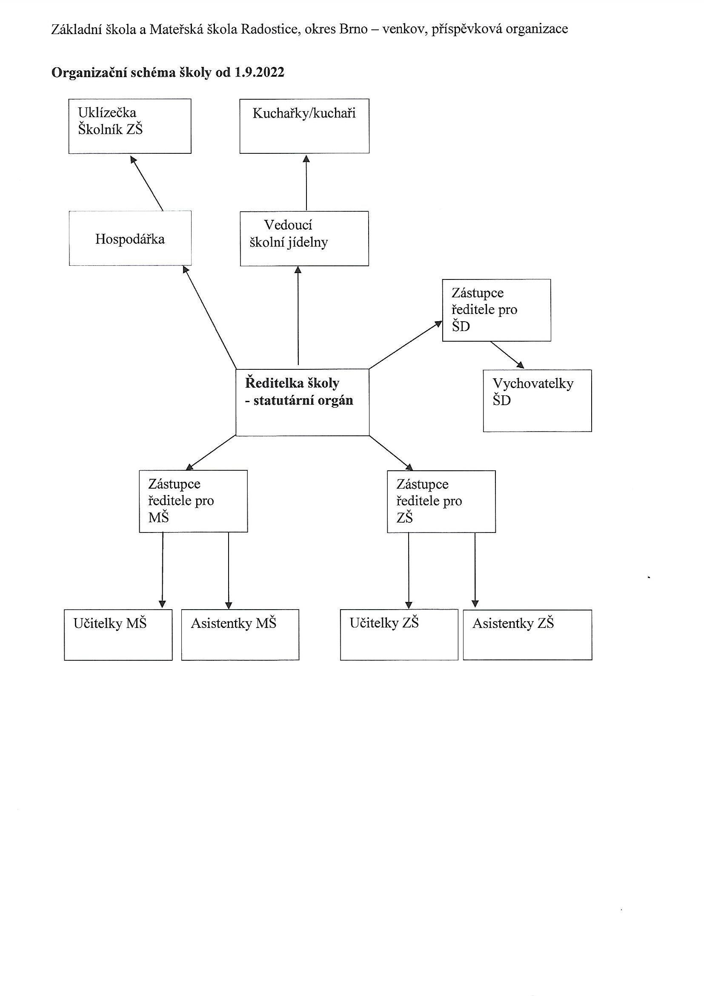
Příloha č. 2 Barevné kamínky
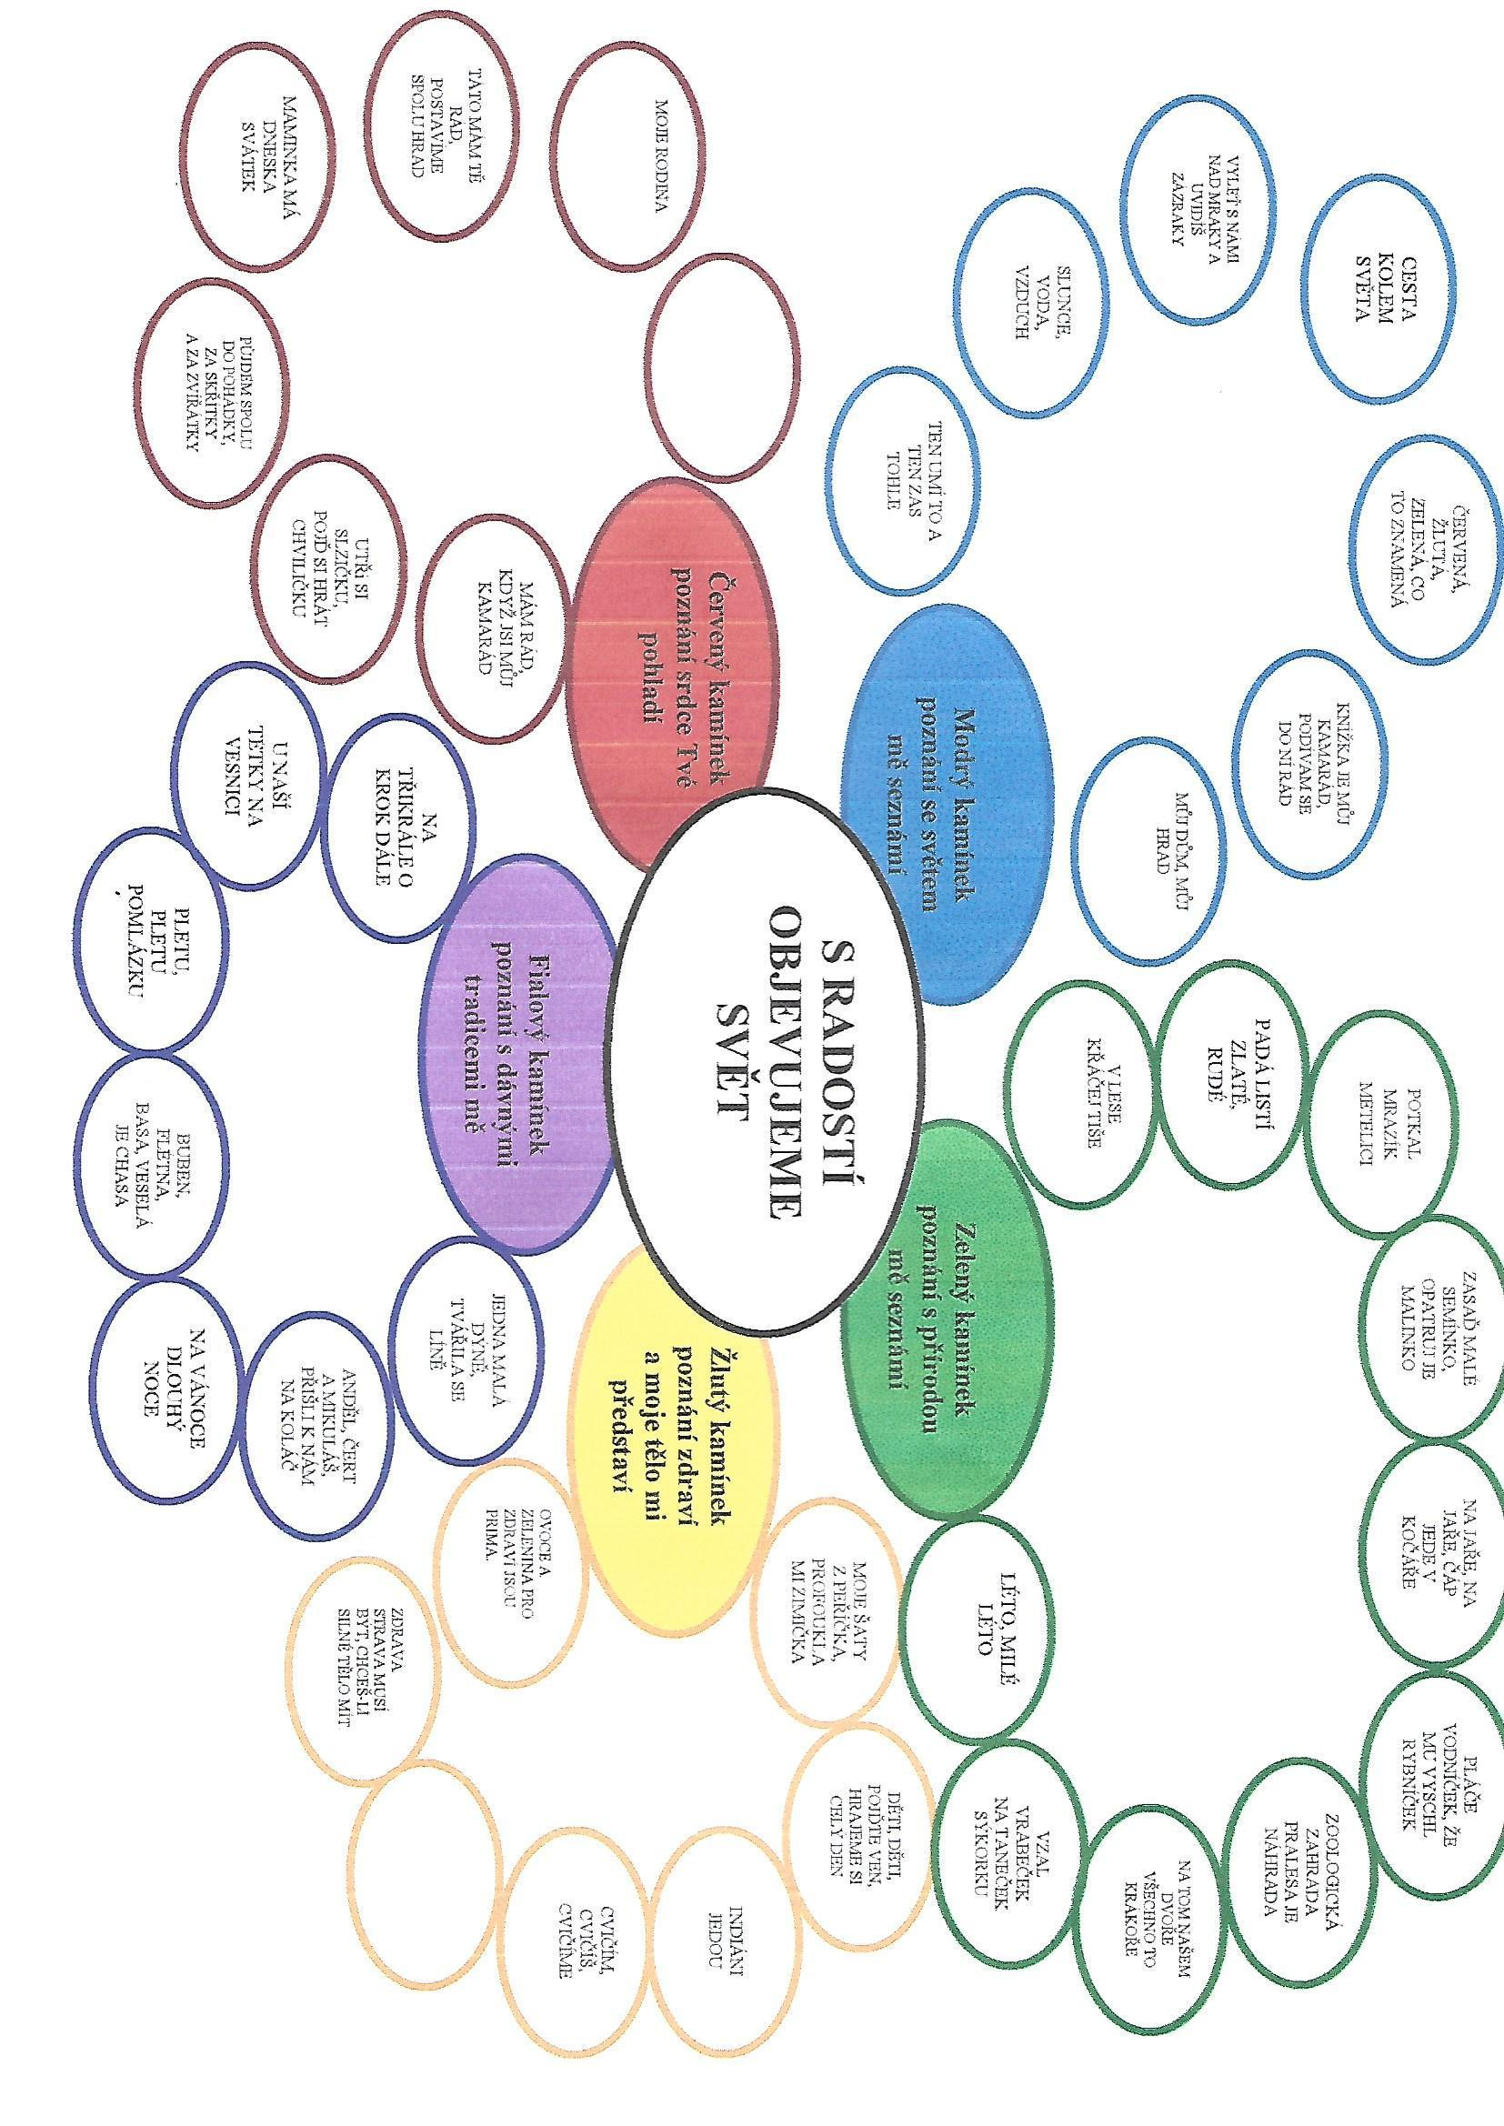

Příloha č.3 Modrý kamínek poznání se světem mě seznámí
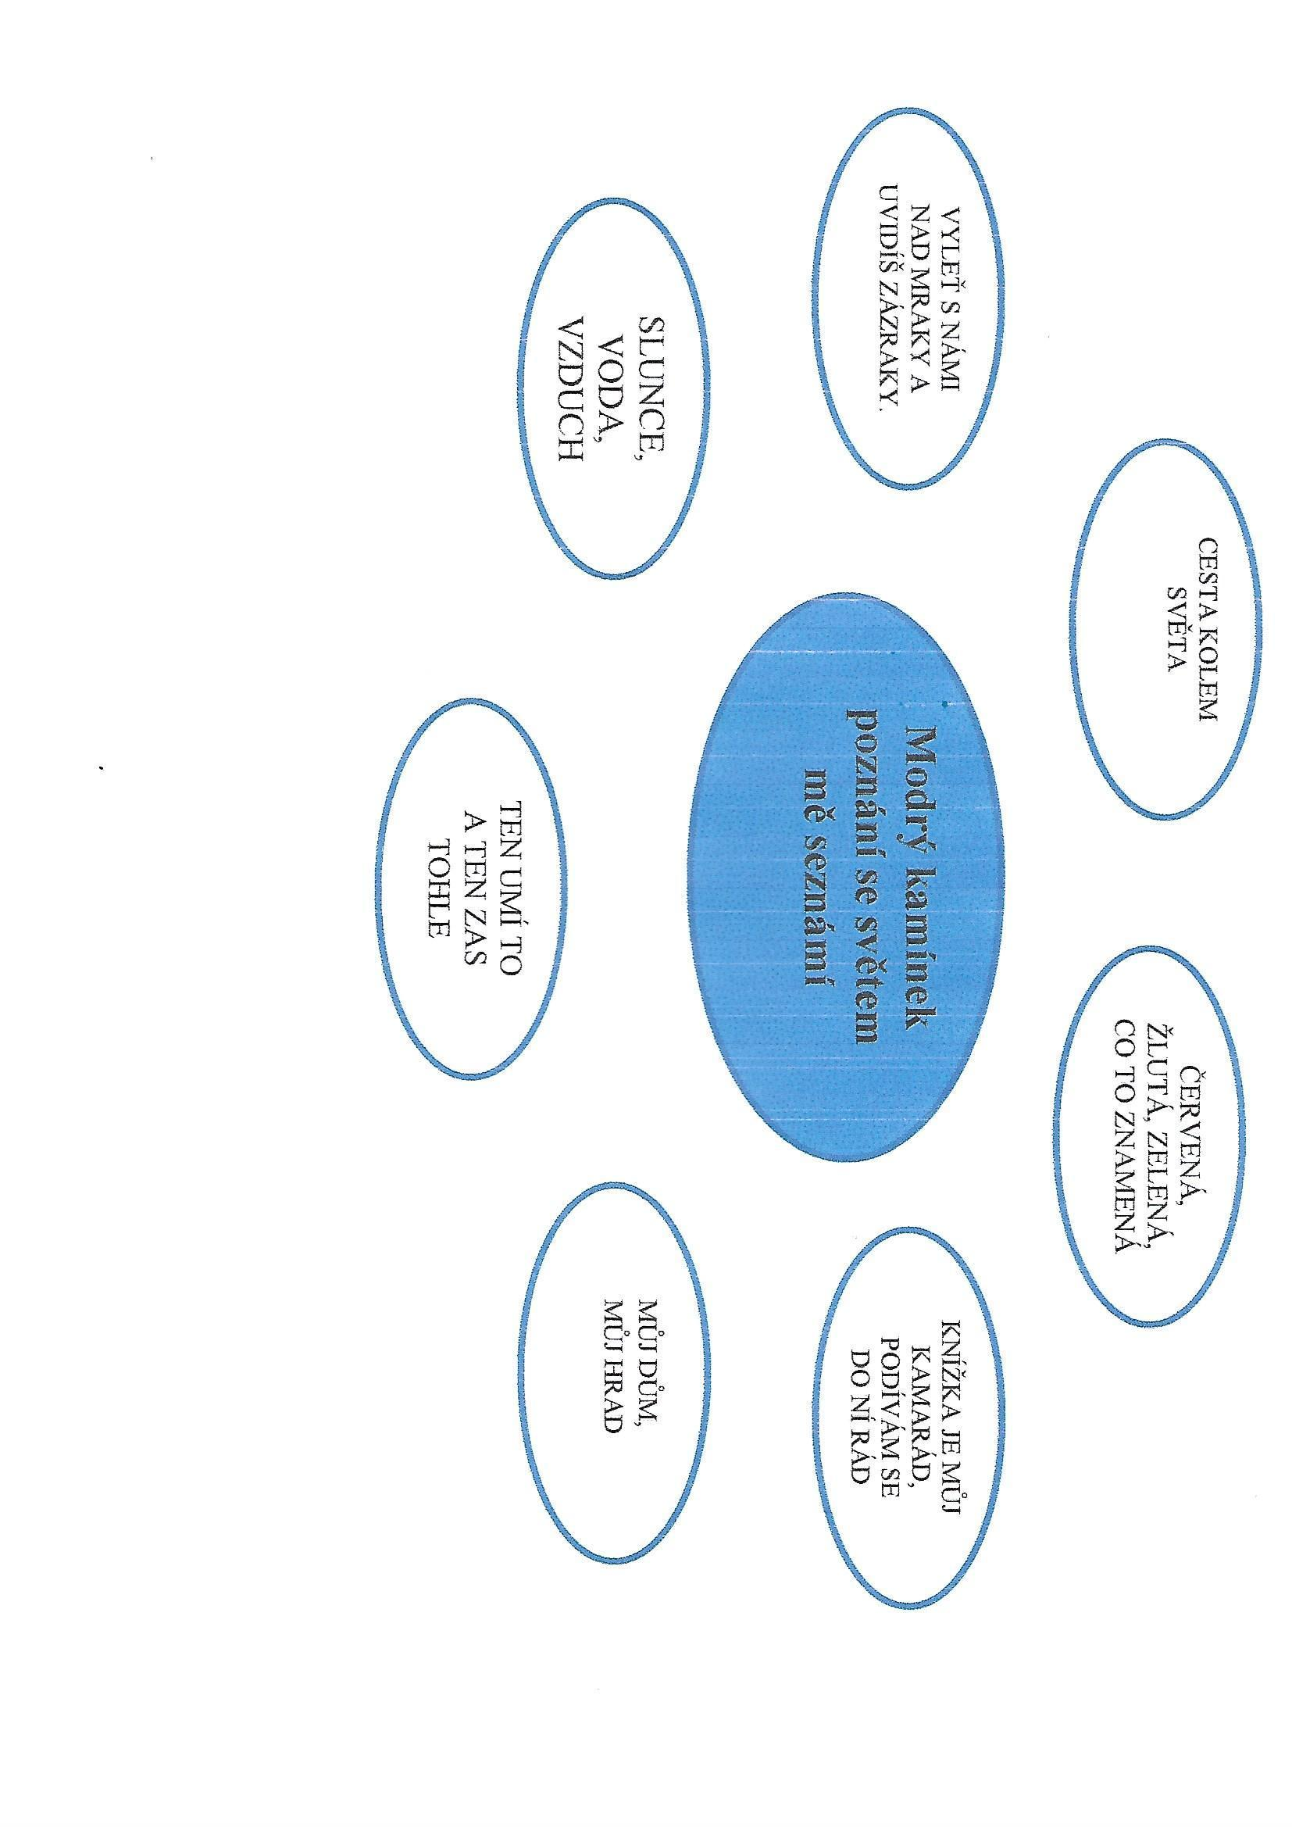

Příloha č.4 Žlutý kamínek poznání zdraví a moje tělo mi představí
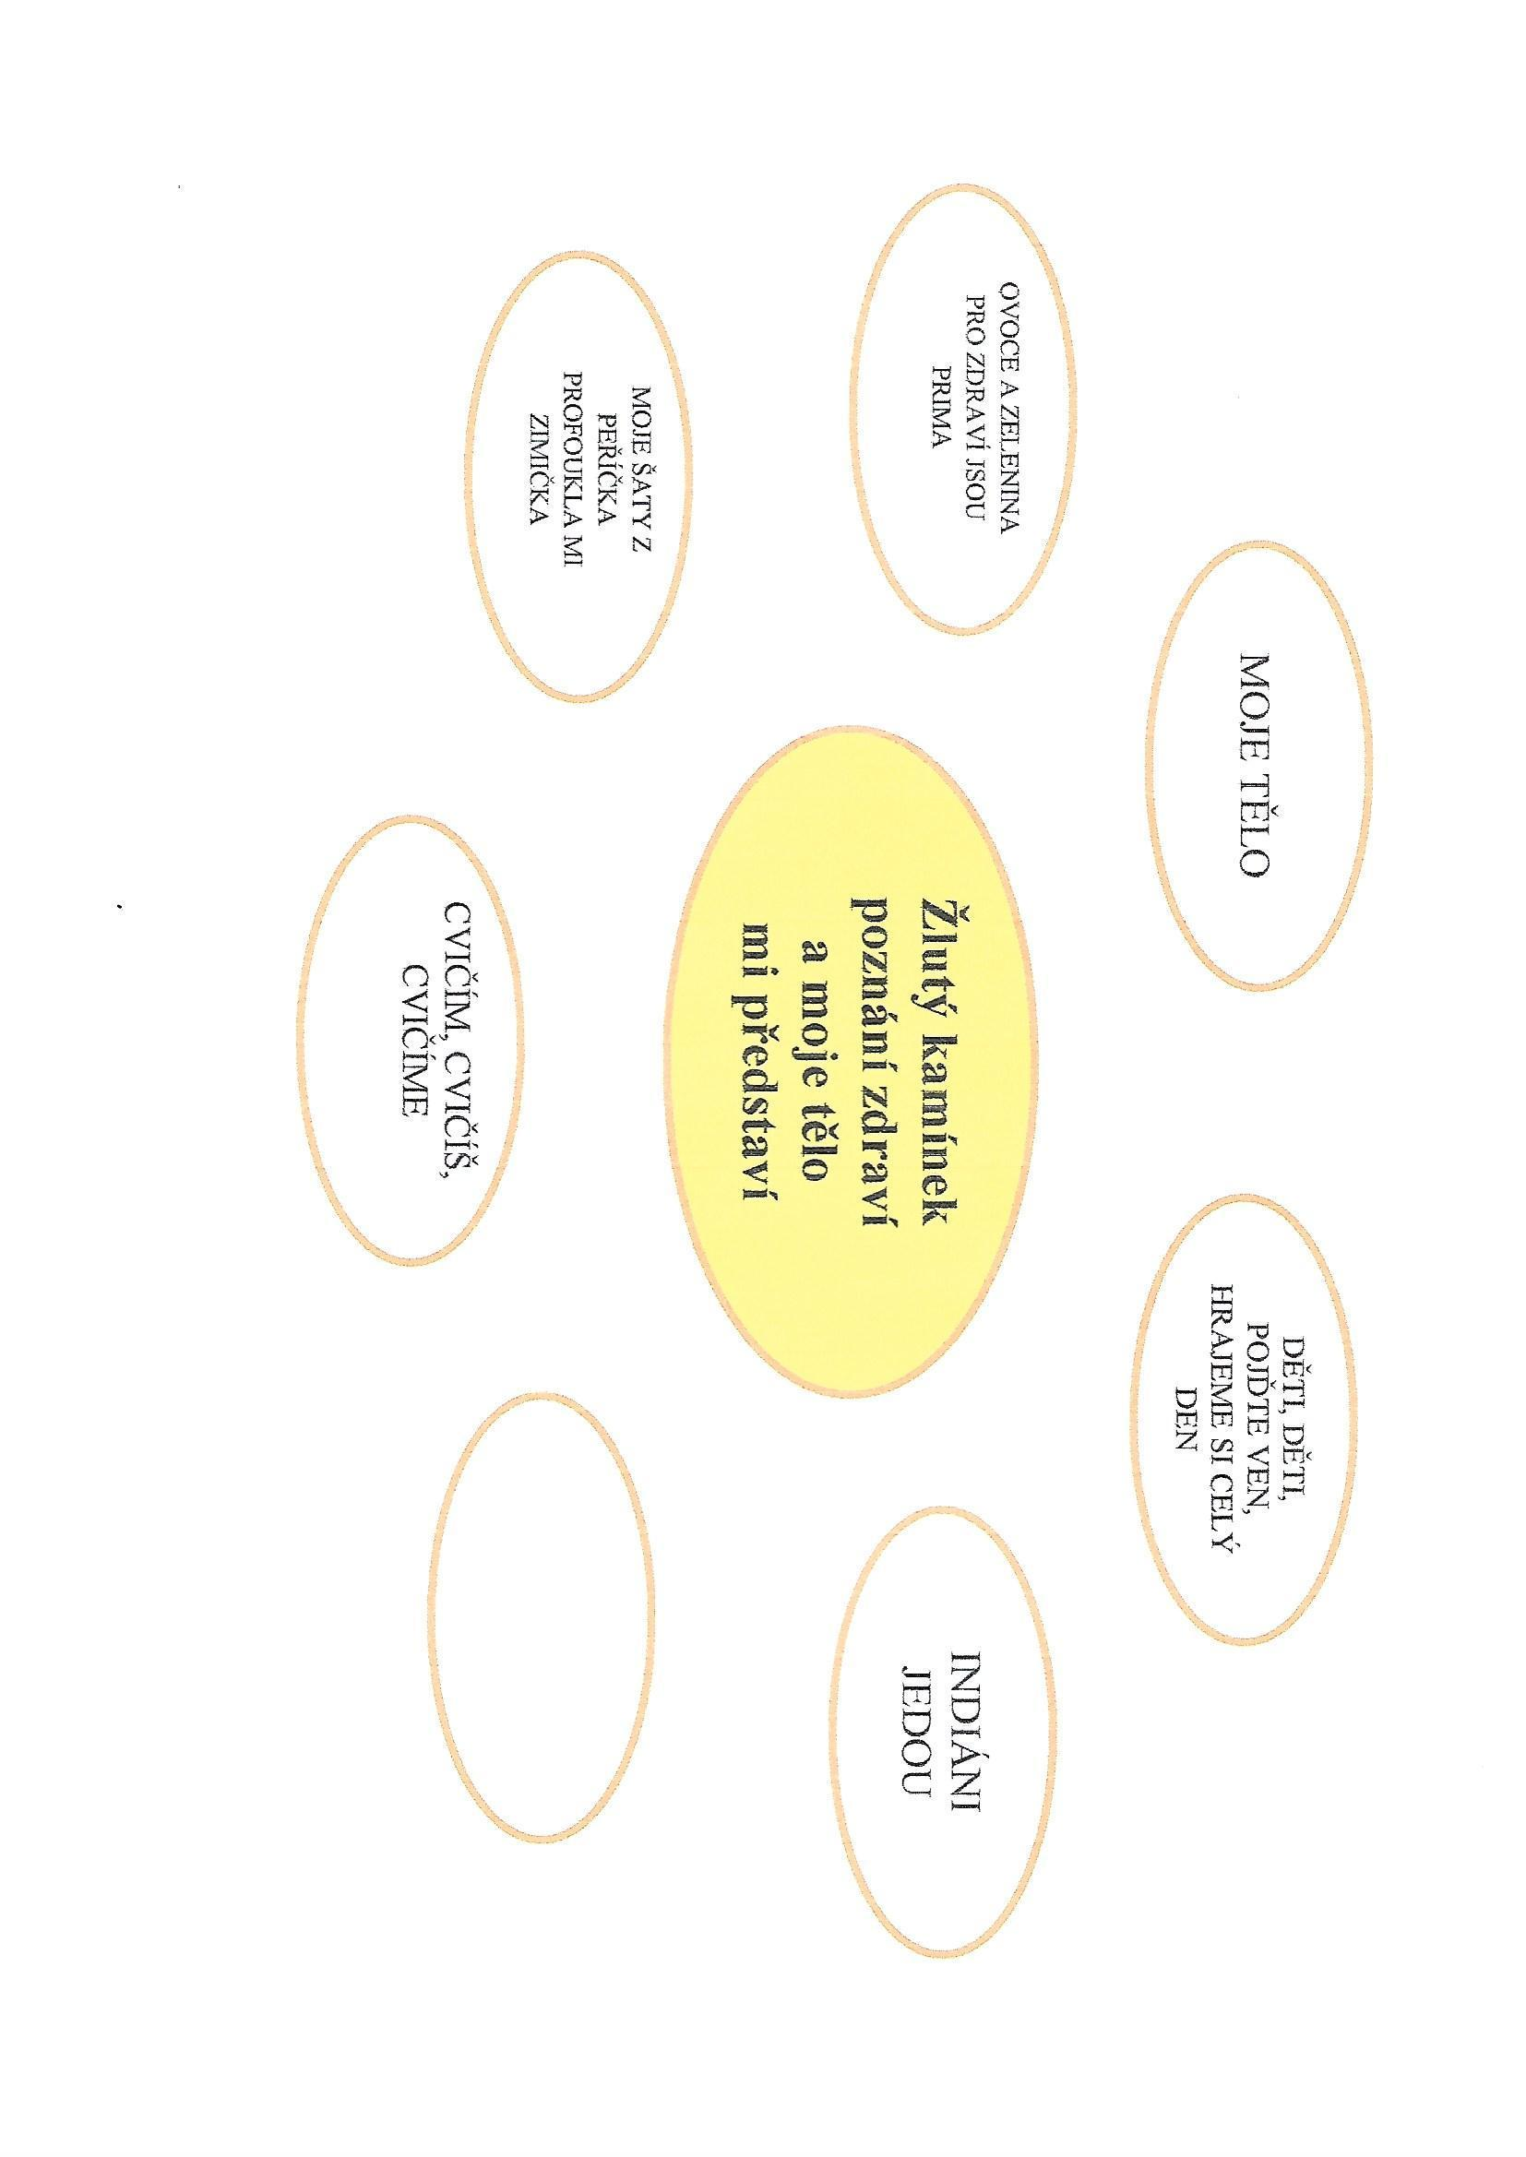

Příloha č.5 Červený kamínek poznání srdce Tvé pohladí
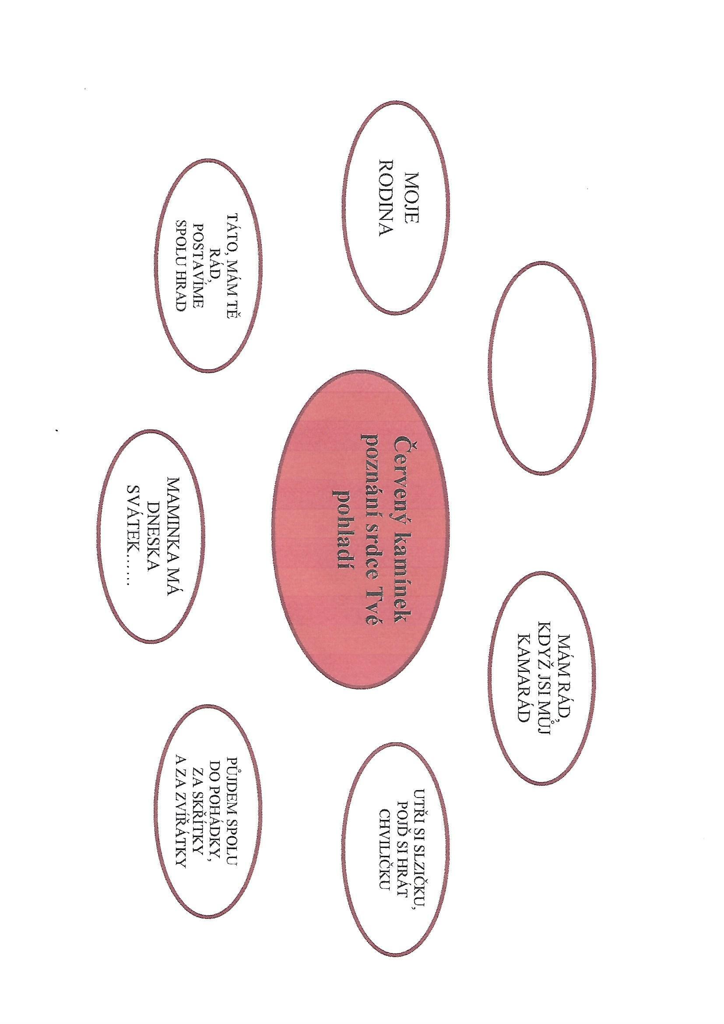

Příloha č.6 Zelený kamínek poznání s přírodou mě seznámí
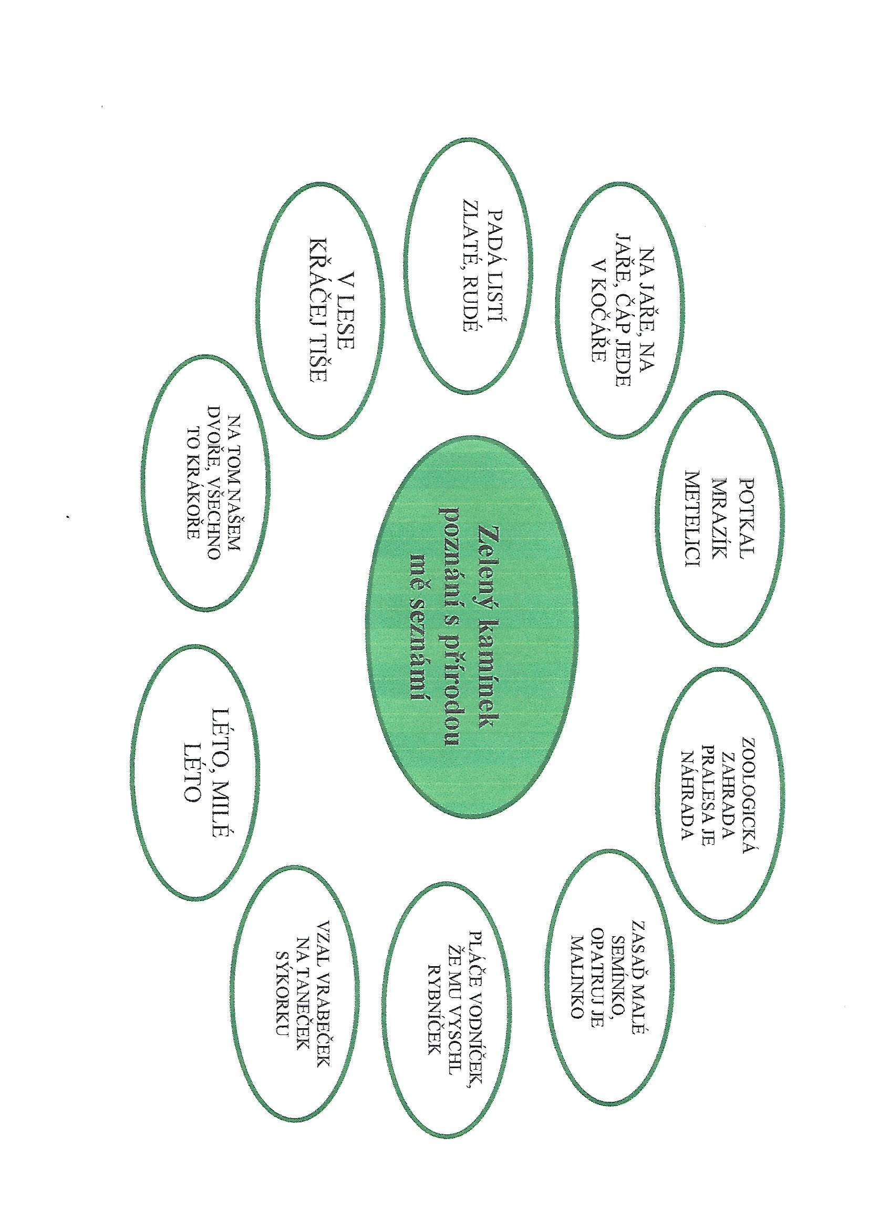

Příloha č.7 Fialový kamínek poznání s dávnými tradicemi mě seznámí
